UBND HUYỆN ĐIỆN BIÊN
TRƯỜNG THCS XÃ POM LÓT

LỄ KHAI GIẢNG NĂM HỌC 2024 – 2025
Hòa chung không khí của ngày khai giảng năm học mới trong cả nước, sáng 05/09/2024, cùng với các trường học trên địa bàn huyện Điện Biên, trường THCS xã Pom Lót tưng bừng tổ chức lễ khai giảng năm học 2024–2025. Đến dự và chung vui với thầy trò nhà trường có đồng chí: Lê Ngọc Hoàn–Phó Bí thư; Chủ tịch UBND xã Pom Lót; Đ/c Lò Văn Mạnh–Phó Chủ tịch HĐND xã Sam Mứn. Cùng dự có lãnh đạo một số ban ngành của hai xã Pom Lót và xã Sam Mứn. Ngoài ra còn có đại biểu các đơn vị, các tổ chức doanh nghiệp trên địa bàn: Tiểu Đoàn I; Cụm Kho K65; nhà Máy Xi Măng Điện Biên; Ngân Hàng BIDV chi nhánh huyện Điện Biên…Đến dự và trao quà cho học sinh nhân dịp khai giảng năm học 2024-2025 còn có Bà Nguyễn Thị Mai; cô Đàm Thu Hằng đại diện cho đoàn từ thiện; các mạnh thường quân. Về phía nhà trường có nhà giáo Trần Thị Bích Nga–Bí thư chi bộ; Hiệu trưởng nhà trường. Cùng tập thể CBGV và người lao động trong nhà trường. Về dự buổi lễ khai giảng năm học mới 2024–2025 còn có ban đại diện cha mẹ học sinh nhà trường và 625 em học sinh cùng có mặt đông đủ.
Nhà giáo Trần Thị Bích Nga–Bí thư chi bộ; Hiệu trưởng nhà trường. Thầy giáo Trần Anh Tuấn–Phó Hiệu trưởng nhà trường, đón học sinh lớp 6.
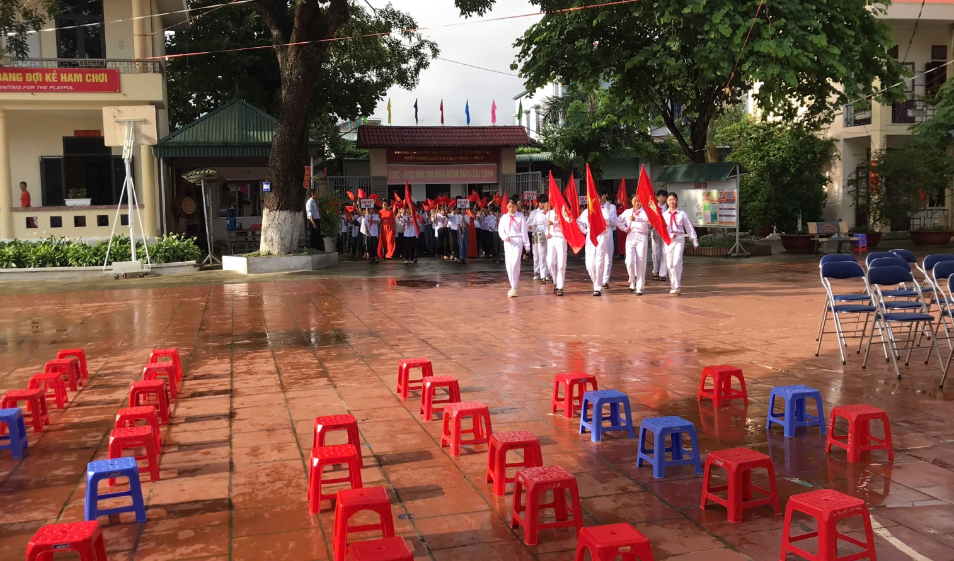
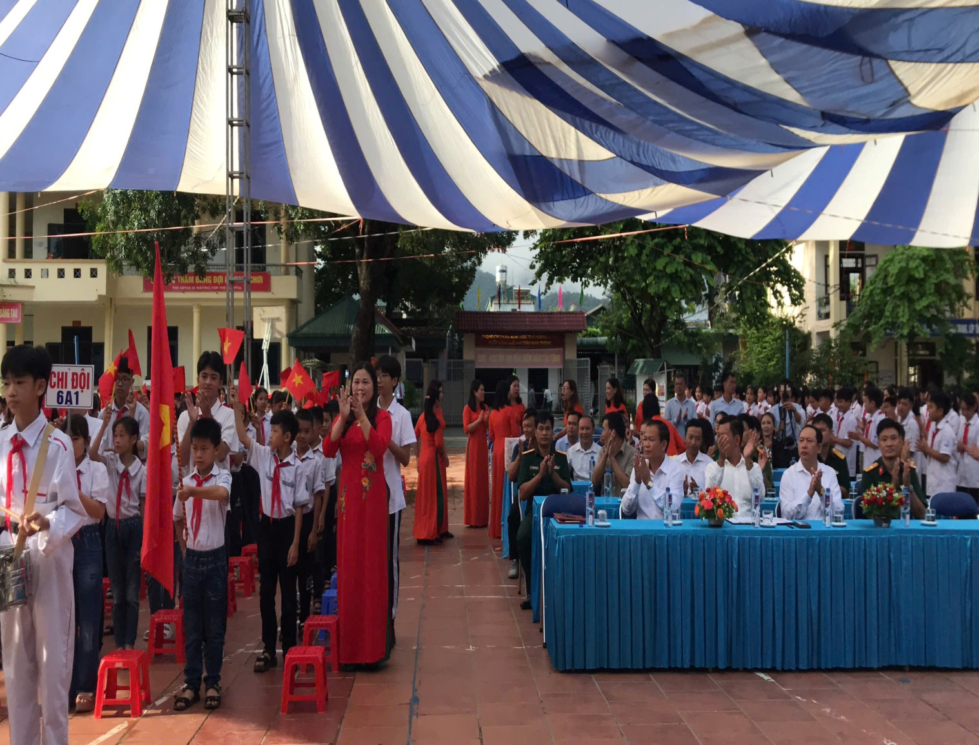
Học sinh lớp 6 tặng hoa tập thể CBGV và người lao động trong nhà trường
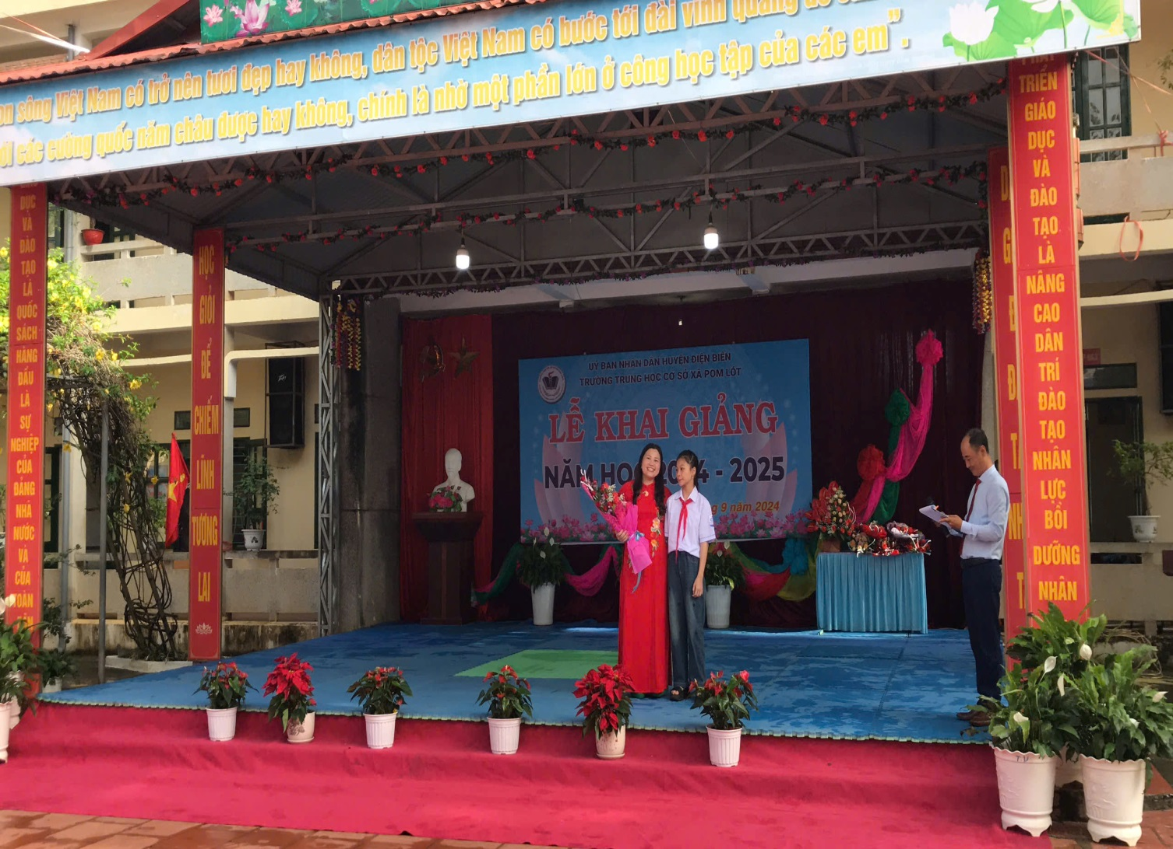
Các quý vị đại biểu, các vị khách quý cùng tập thể CBGV, người lao động và các em học sinh trong nhà trường thưởng thức một số tiết mục văn nghệ chào mừng.
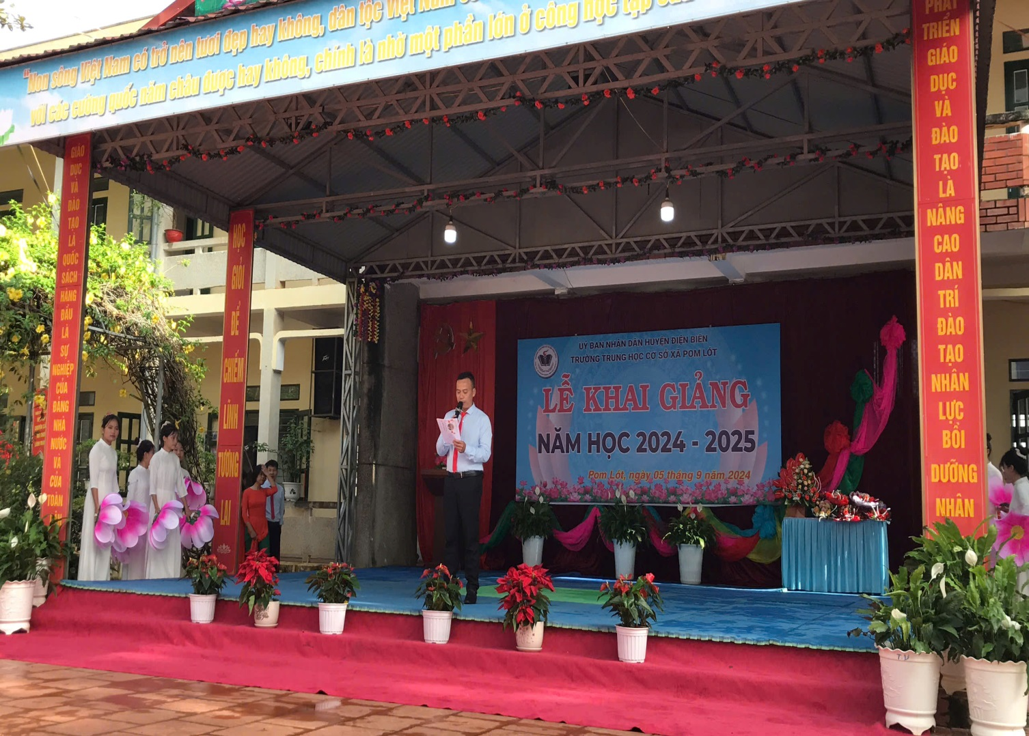
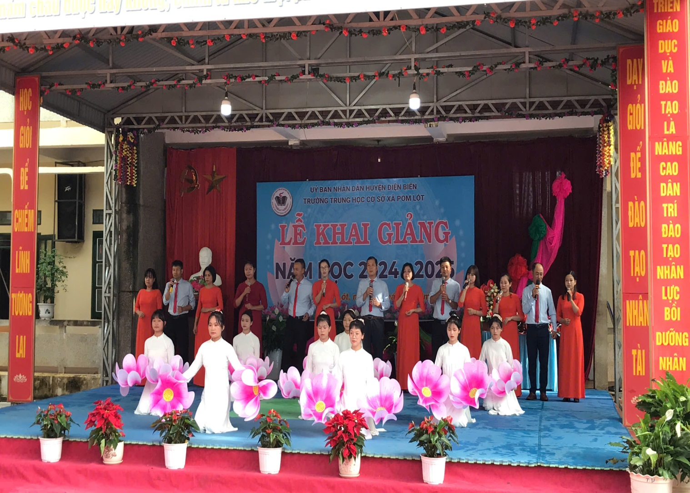
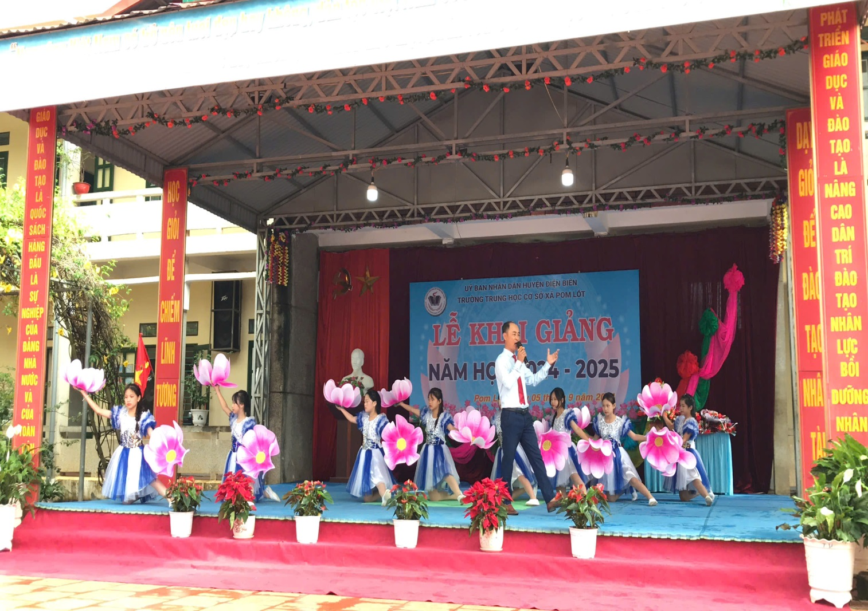
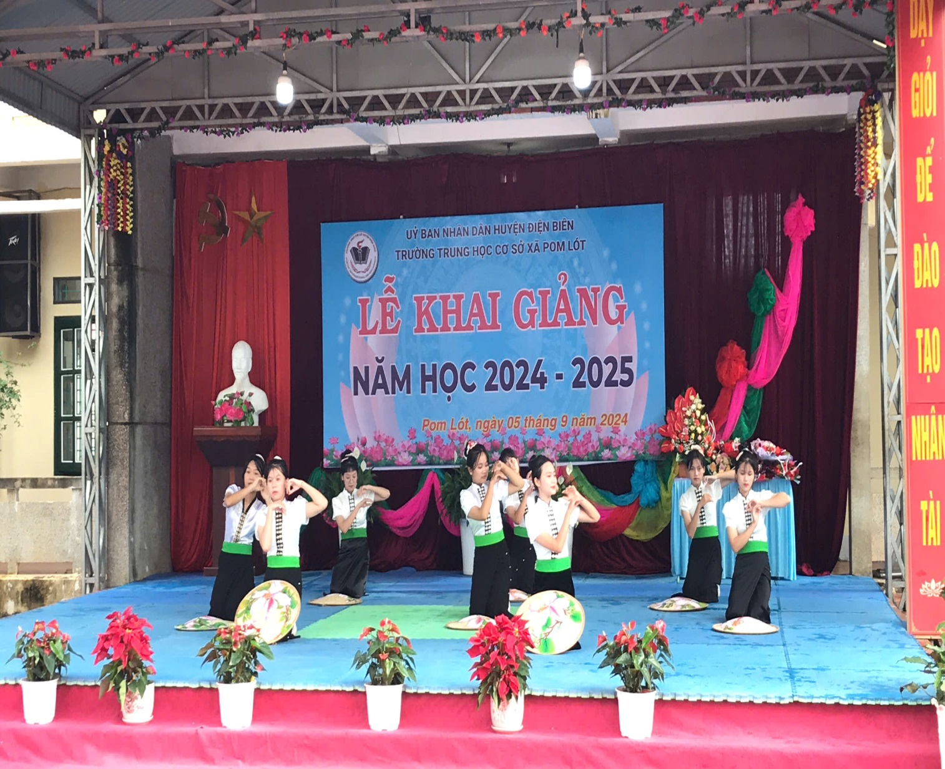
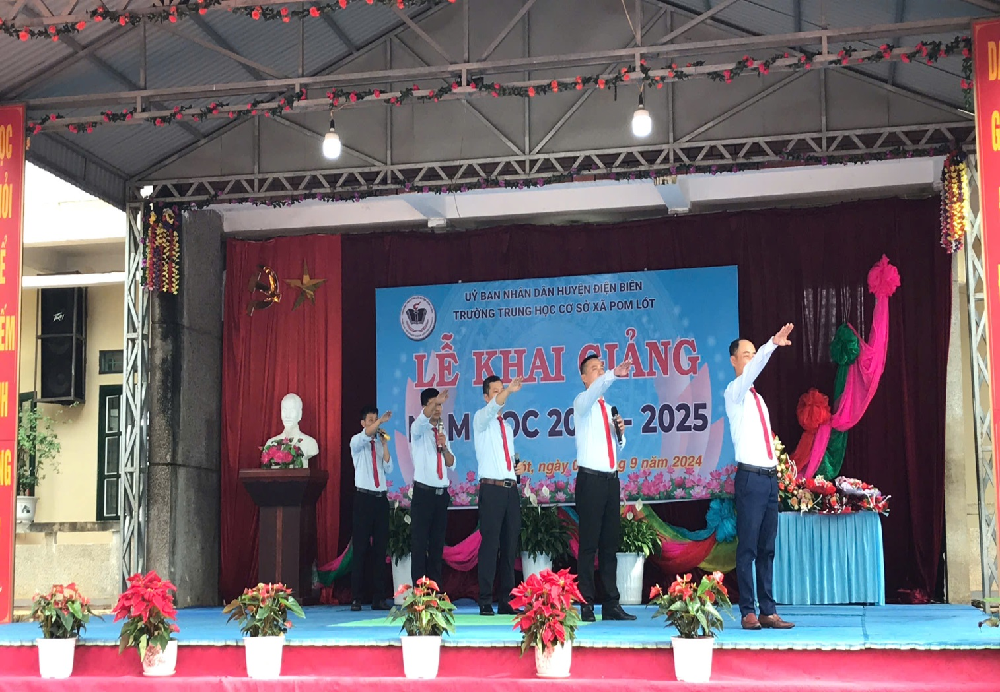
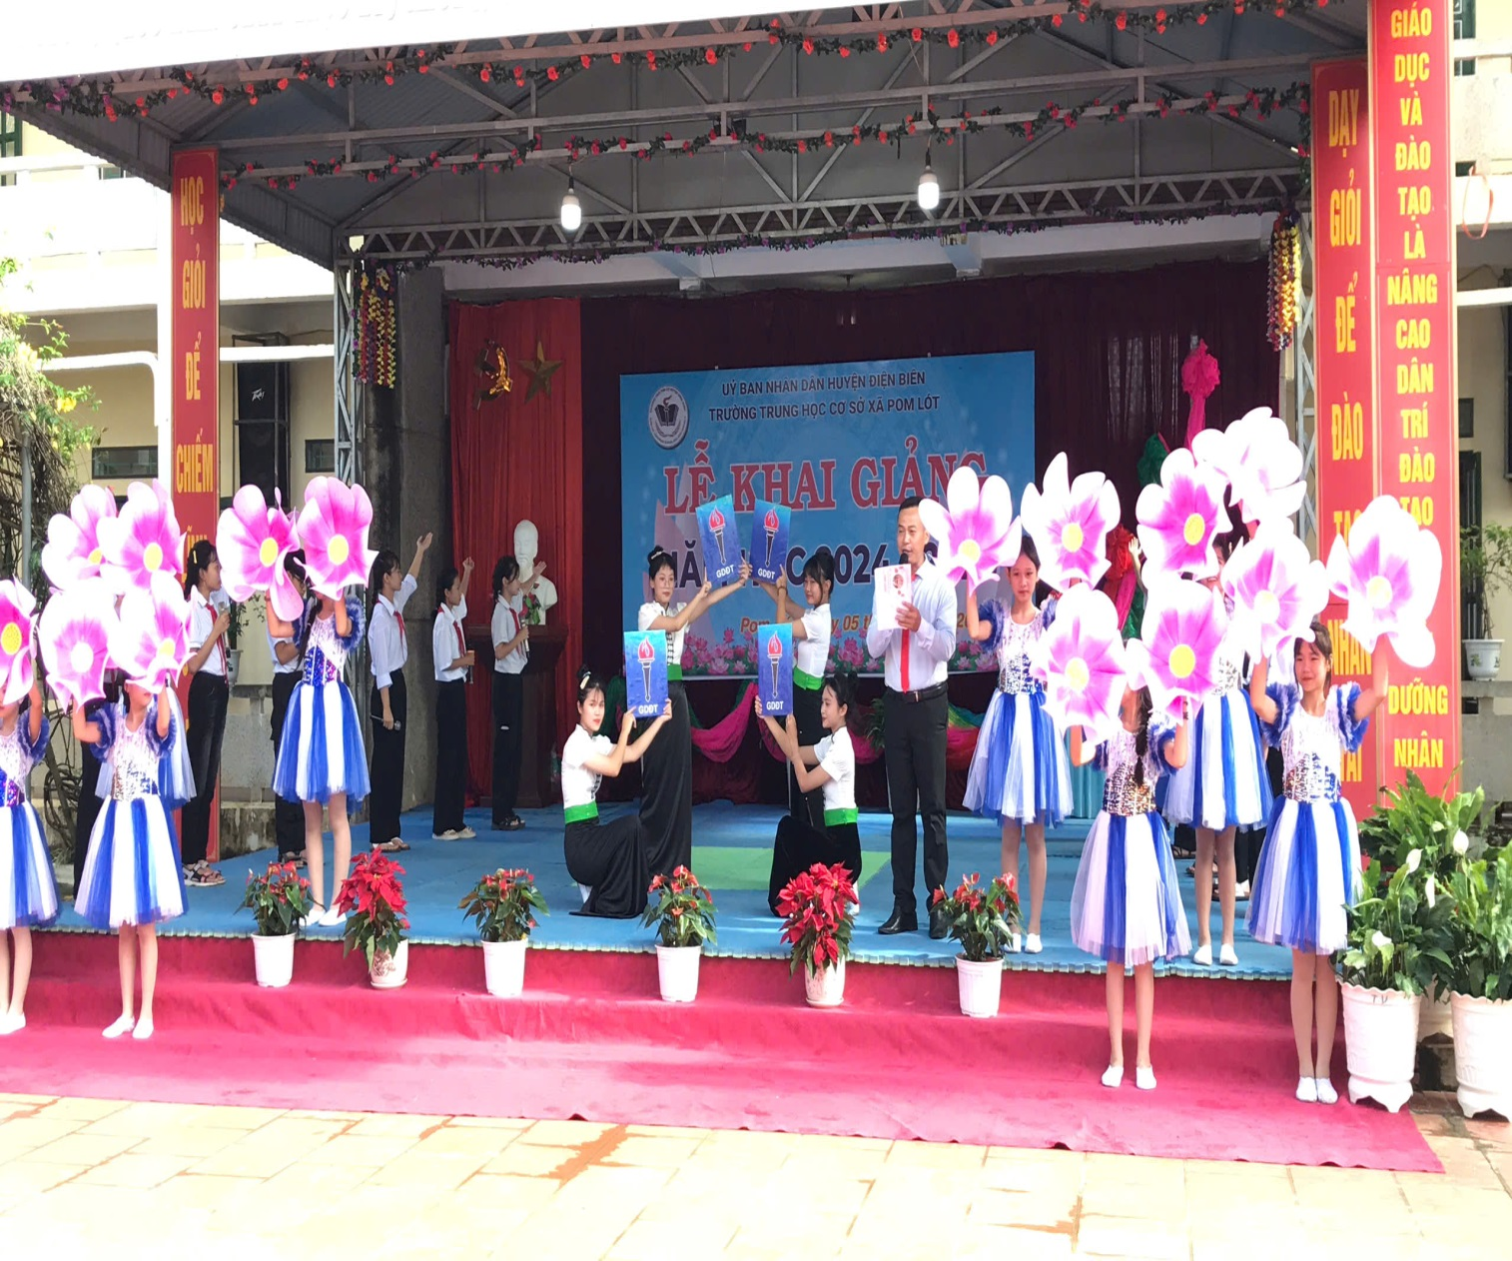
Tại buổi lễ, thầy và trò nhà trường cùng được nghe đồng chí Lê Ngọc Hoàn–Phó Bí thư; Chủ tịch UBND xã Pom Lót đọc Thư của Tổng Bí thư, Chủ tịch nước Tô Lâm gửi thầy cô giáo,cán bộ quản lý và các em học sinh, sinh viên, các bậc phụ huynh trước ngày khai giảng năm học mới. Trong thư, Tổng Bí thư, Chủ tịch nước viết: “Với khí thế của năm học mới, tôi tin tưởng các em học sinh, sinh viên, học viên sẽ nỗ lực học tập, tu dưỡng, tiếp thu và làm chủ kiến thức, hình thành những năng lực cốt lõi, tạo dựng những khát vọng lớn lao để xây dựng đất nước ngày càng phồn vinh, hạnh phúc…"
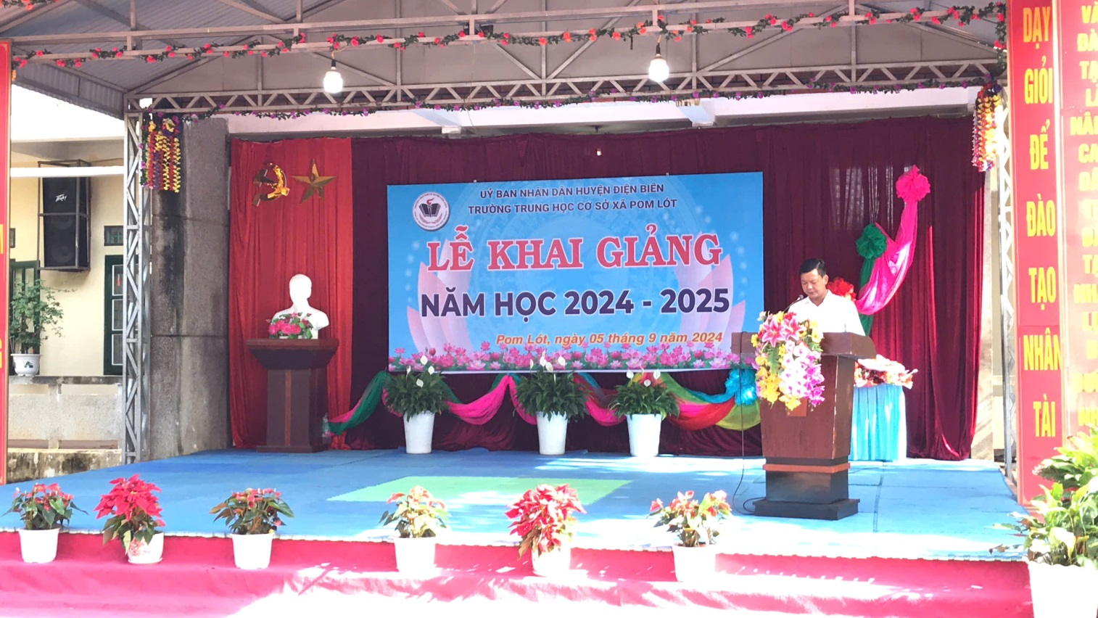
Nhà giáo Trần Thị Bích Nga–Bí thư chi bộ; Hiệu trưởng nhà trường. Đọc diễn văn khai giảng và đánh trống khai trường.
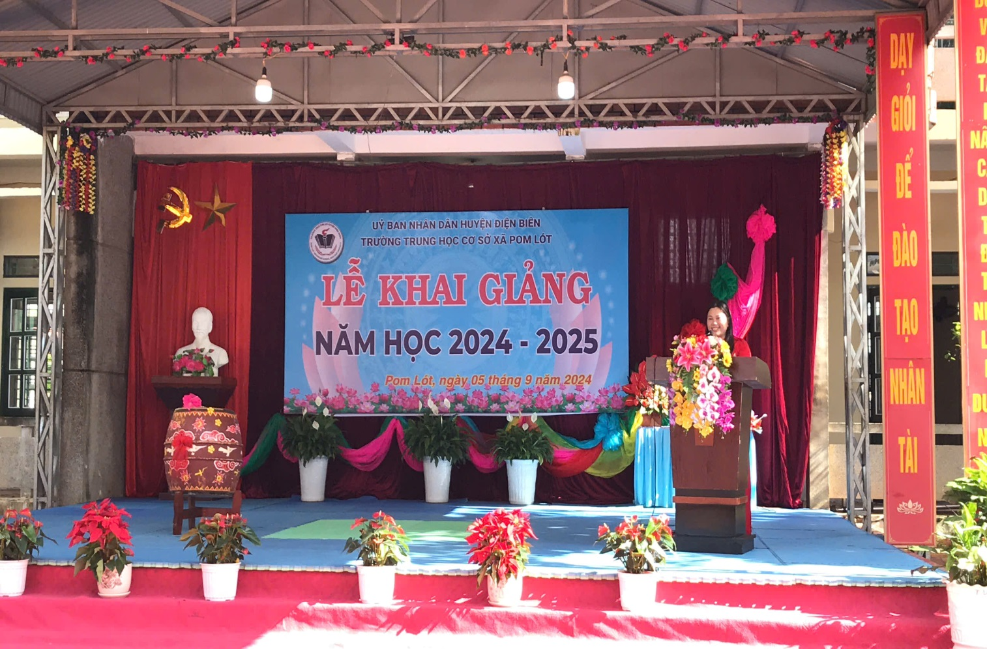
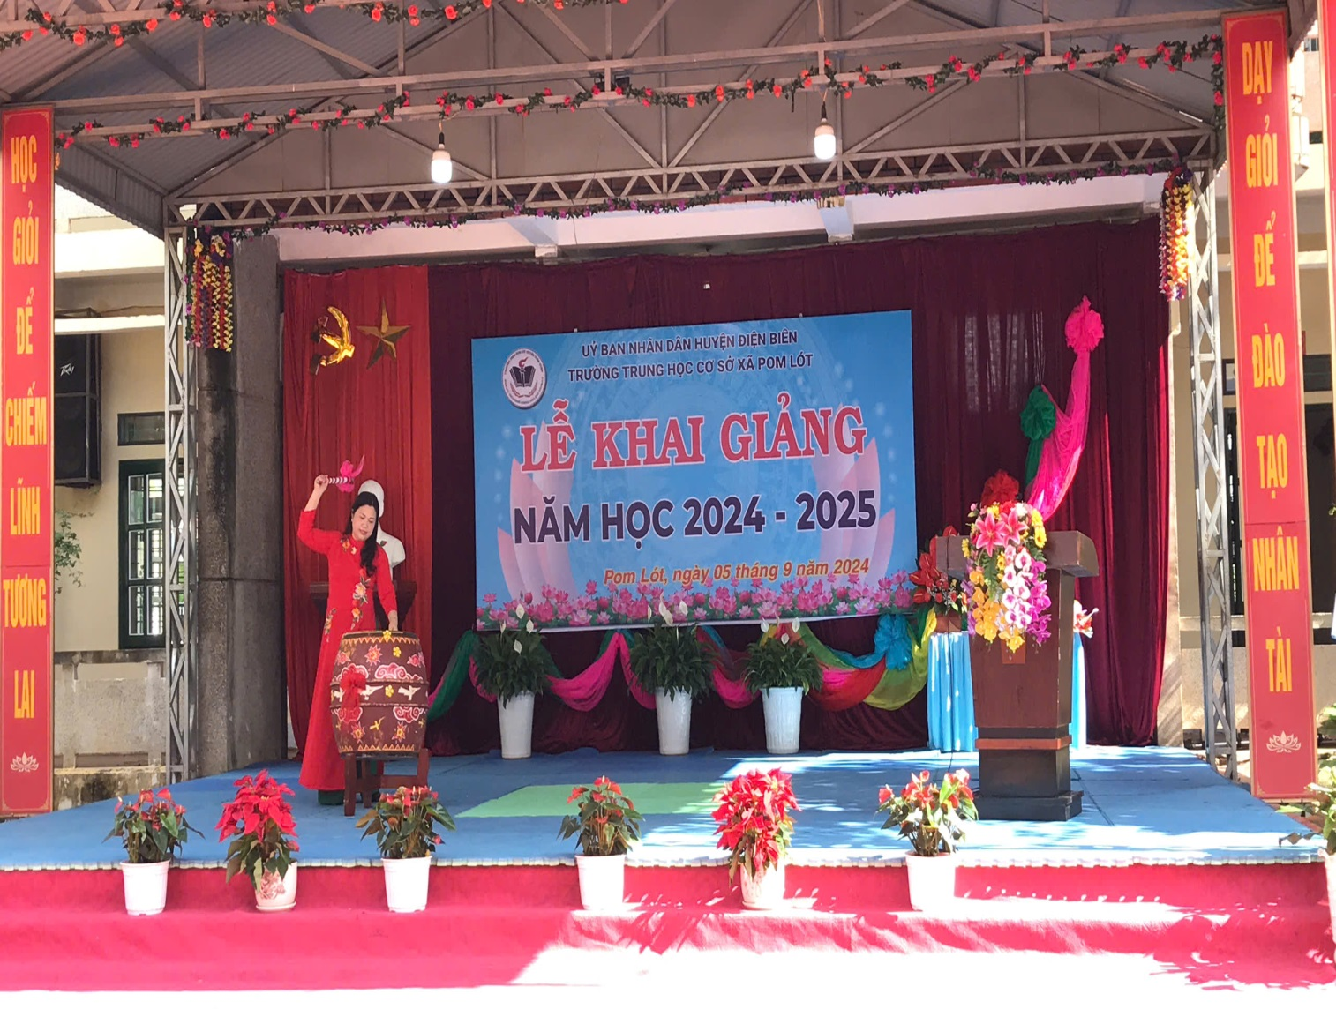
Đồng chí Vi Thị Thùy Biên–Phó chủ tịch Công Đoàn nhà trường. Tuyên bố các quyết định khen thưởng của Thủ tướng chính phủ; tỉnh; huyện và sở GD-ĐT tỉnh Điện Biên cho tập thể và cá nhân trong nhà trường đã đạt được trong năm học 2023–2024
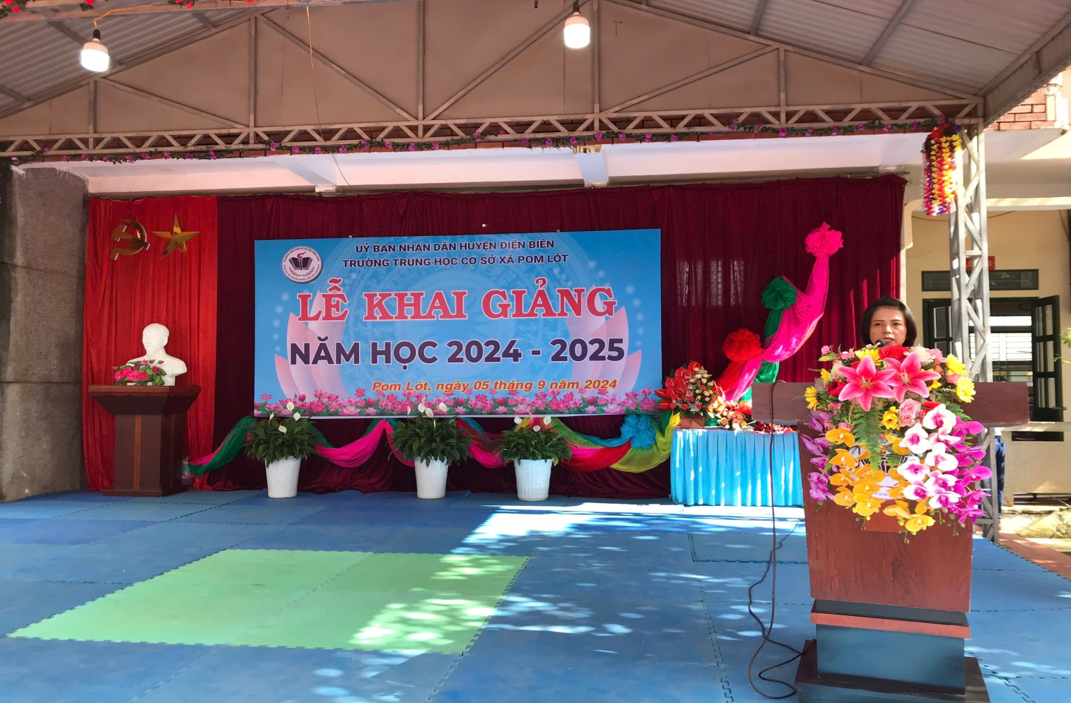
Đồng chí Lê Ngọc Hoàn–Phó Bí thư; Chủ tịch UBND xã Pom Lót. Trao bằng khen của thủ tướng chính phủ cho nhà giáo Trần Thị Bích Nga–Bí thư chi bộ; Hiệu trưởng nhà trường.
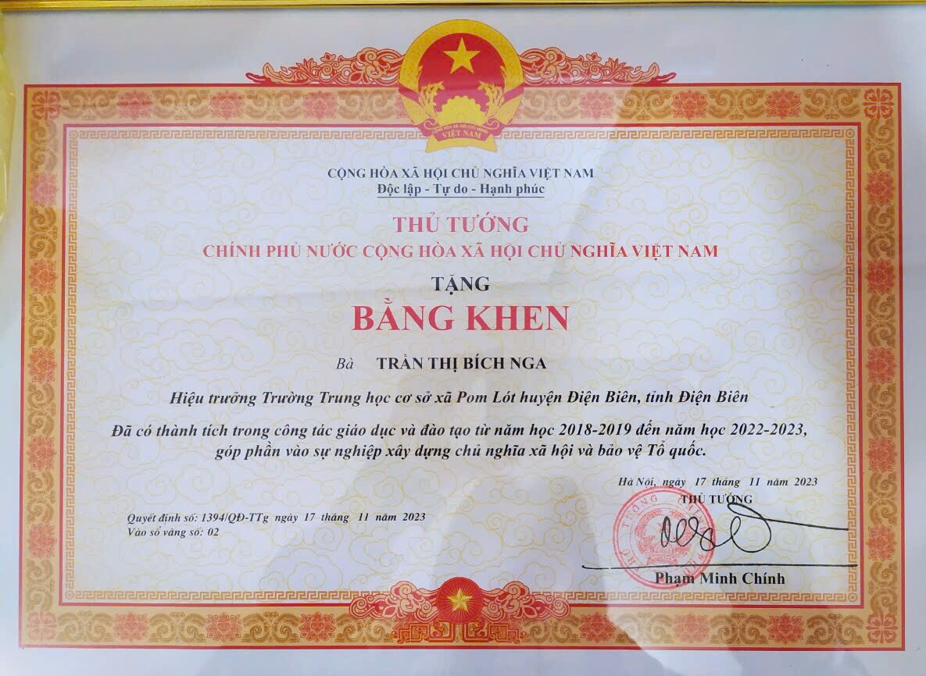
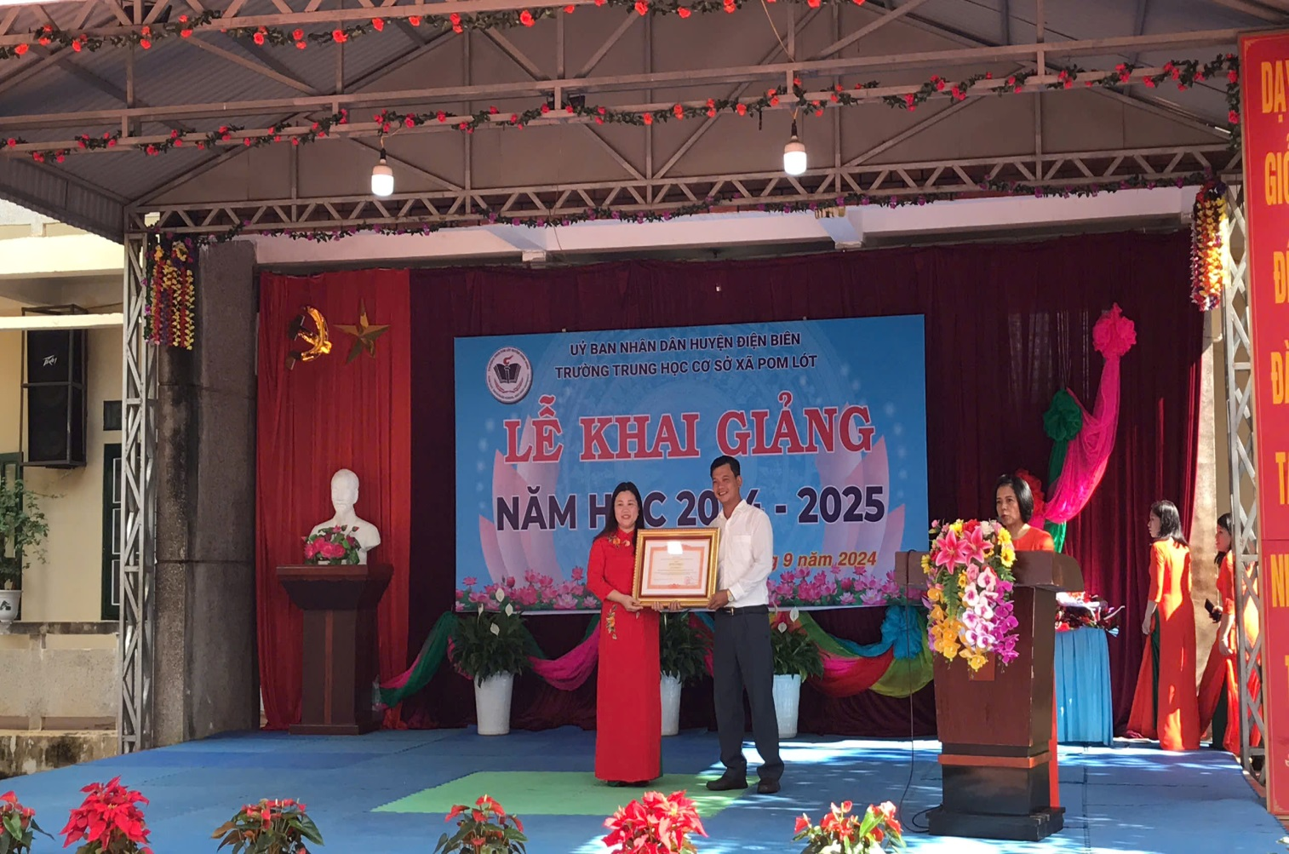
Đồng chí Lê Ngọc Hoàn–Phó Bí thư; Chủ tịch UBND xã Pom Lót. Trao bằng khen và giấy khen của CT UBND tỉnh; huyện Điện Biên cho tập thể nhà trường đã đạt được trong năm học 2023–2024.
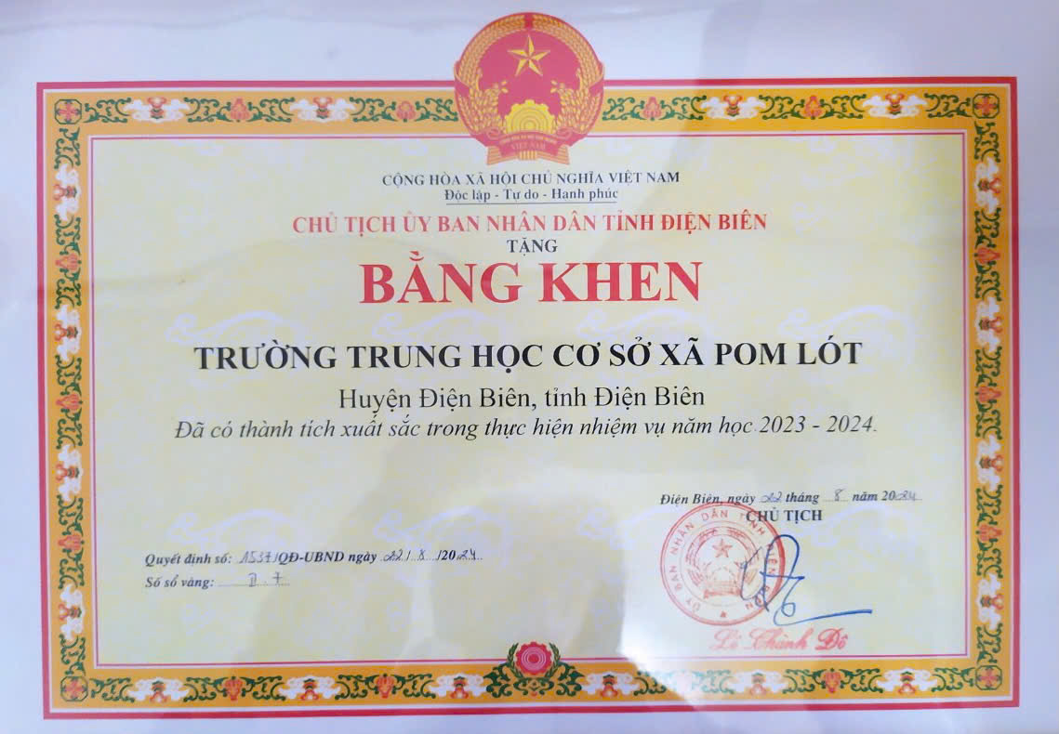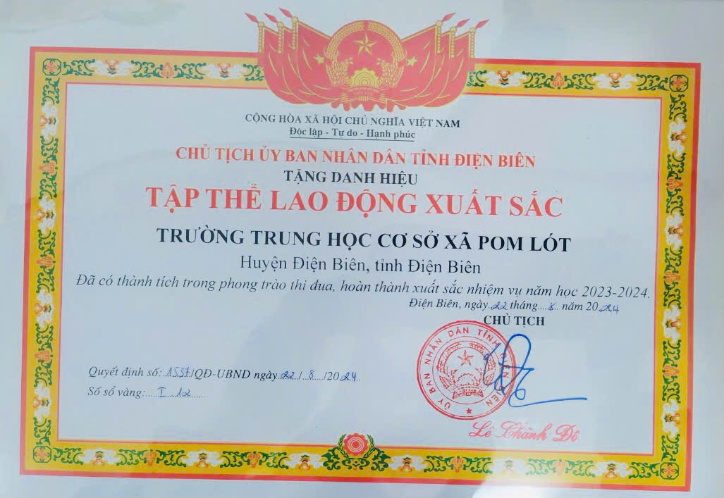
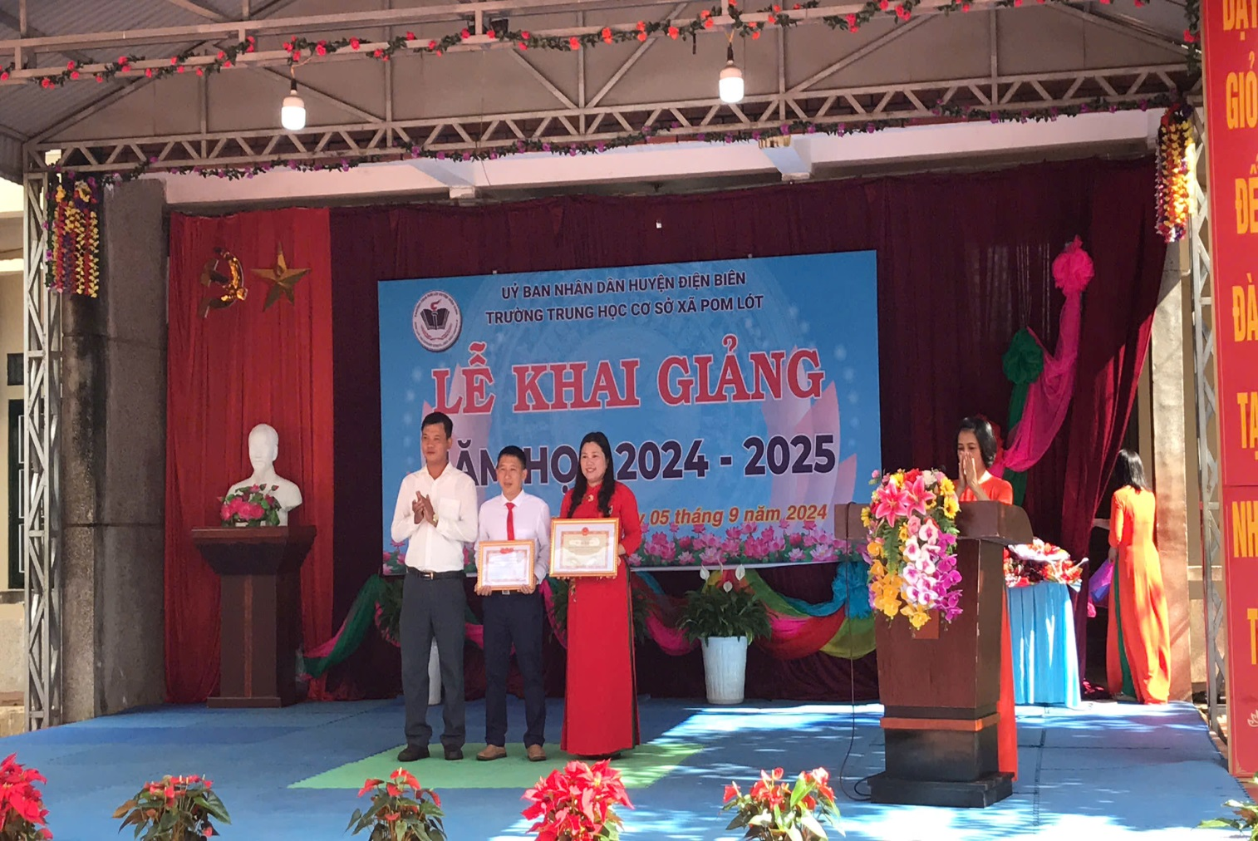
Đồng chí Lò Văn Mạnh–Phó Chủ tịch HĐND xã Sam Mứn. Trao giấy khen của UBND huyện Điên Biên; SGD-ĐT tỉnh Điên Biên.
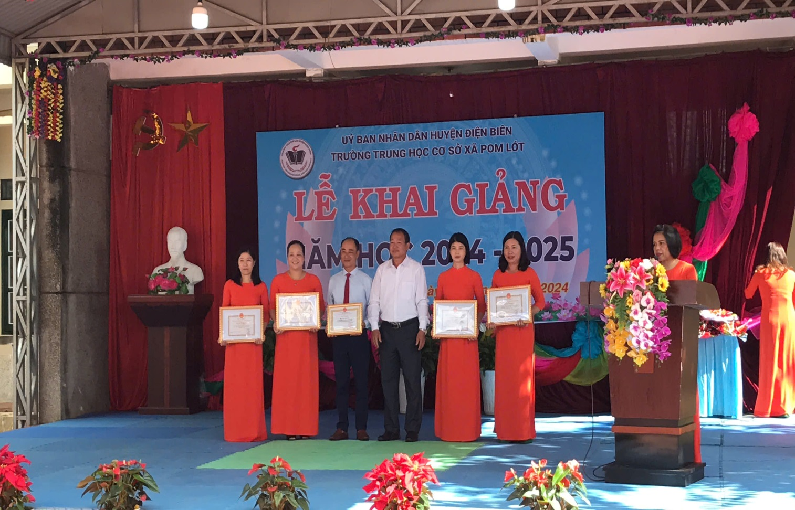
Đồng chí Lê Ngọc Hoàn–Phó Bí thư; Chủ tịch UBND xã Pom Lót. Trao chứng nhận chiễn sĩ thi đua cho các đồng chí CBQL-GV nhà trường đạt trong năm học 2023–2024
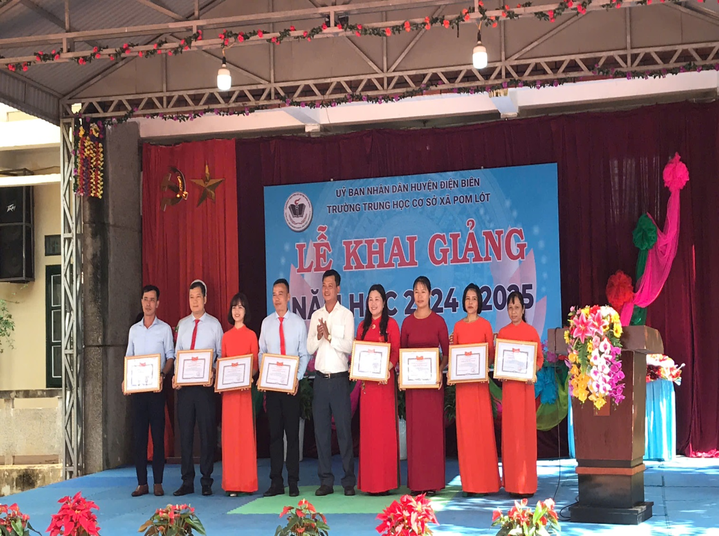
Nhà giáo Trần Thị Bích Nga–Bí thư chi bộ; Hiệu trưởng nhà trường. Trao chứng nhận và giải thưởng cho GV hướng dẫn và nhóm tác giả dự án “Vinh quang Điện Biên, trải nghiệm bất tận” đạt giải B cuộc thi sáng tạo thanh thiếu niên và nhi đồng cấp tỉnh năm học 2023 –2024.
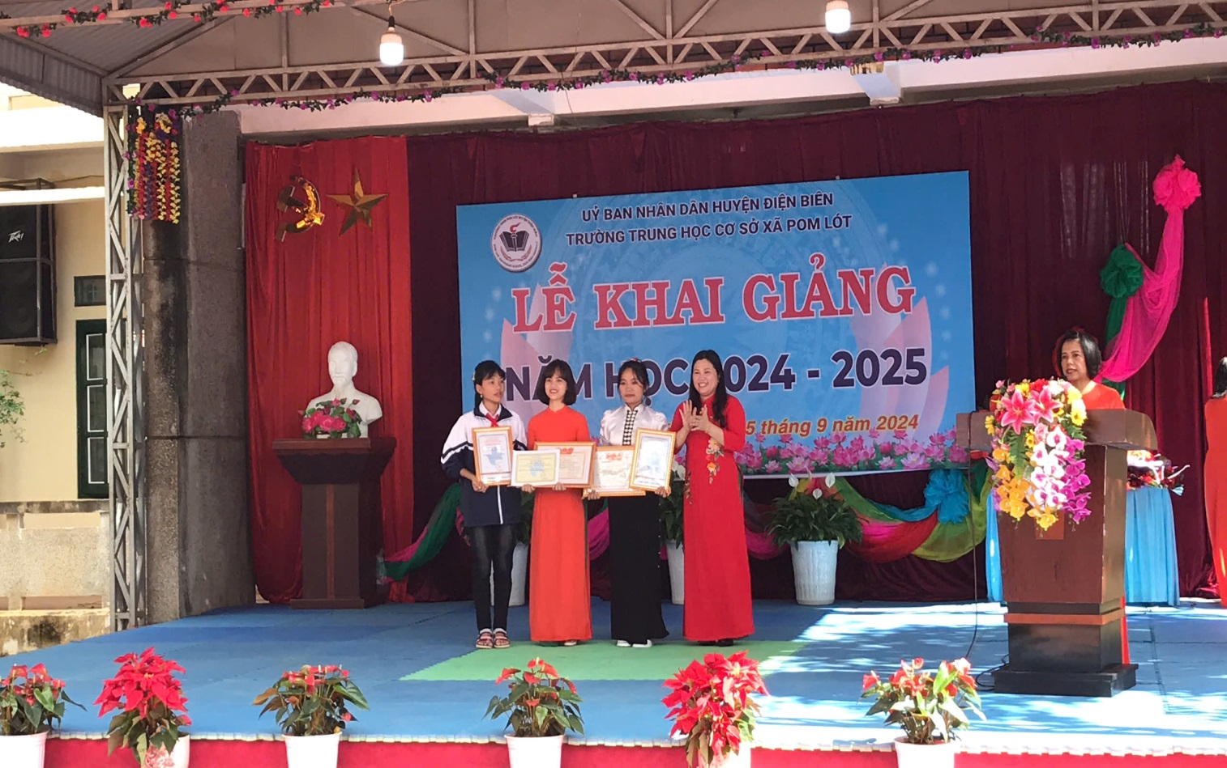
Nhà giáo Trần Thị Bích Nga–Bí thư chi bộ; Hiệu trưởng nhà trường và Thầy giáo Trần Anh Tuấn–Phó Hiệu trưởng nhà trường. Trao kỷ niệm chương vì sự nghiệp giáo dục của Bộ Trưởng BGD-ĐT; Nguyễn Kim Sơn cho các thầy cô giáo.
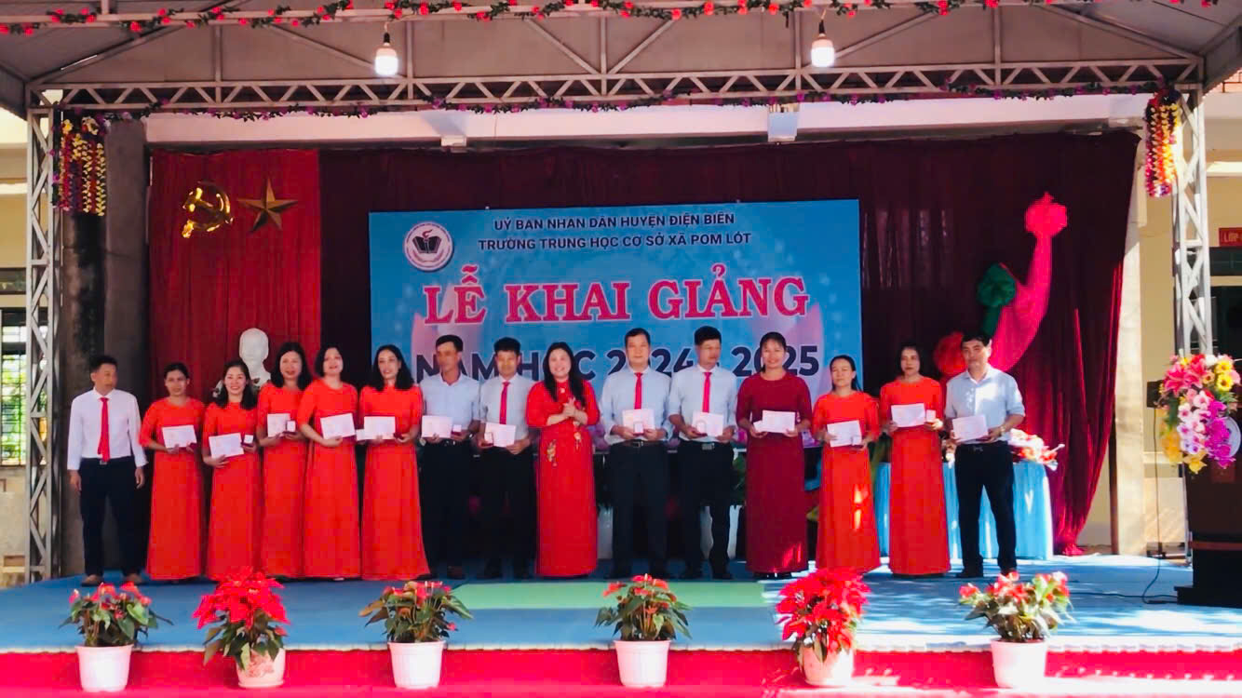
Bà Nguyễn Thị Mai; Cô Đàm Thu Hằng đại diện cho đoàn từ thiện; các mạnh thường quân. Trao quà cho học sinh có hoàn cảnh khó khăn, học giỏi trong nhà trường nhân dịp khai giảng năm học mới.
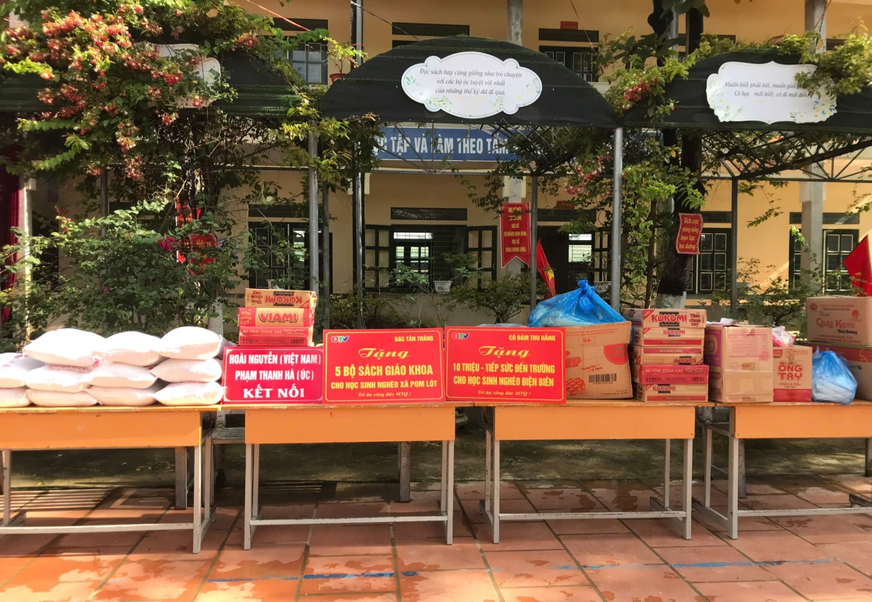
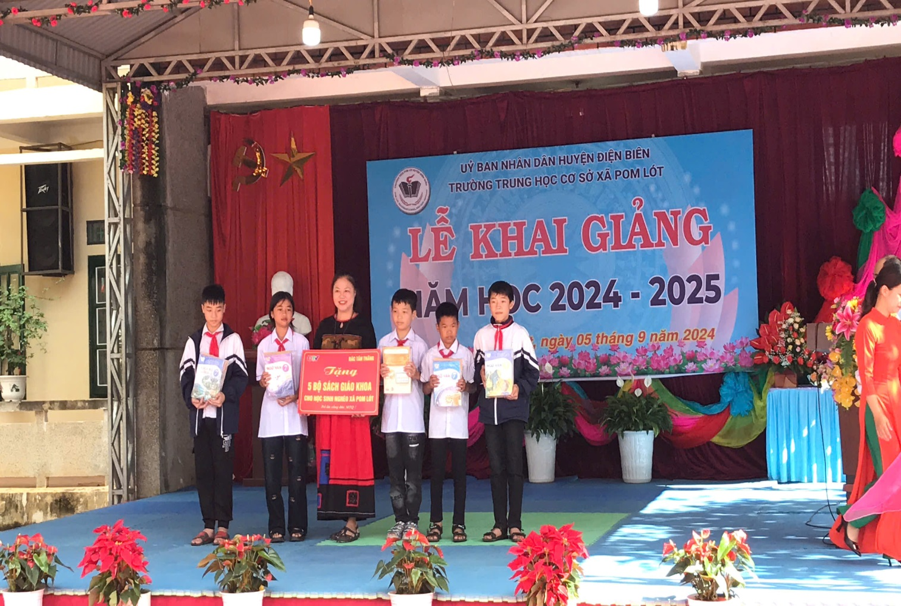
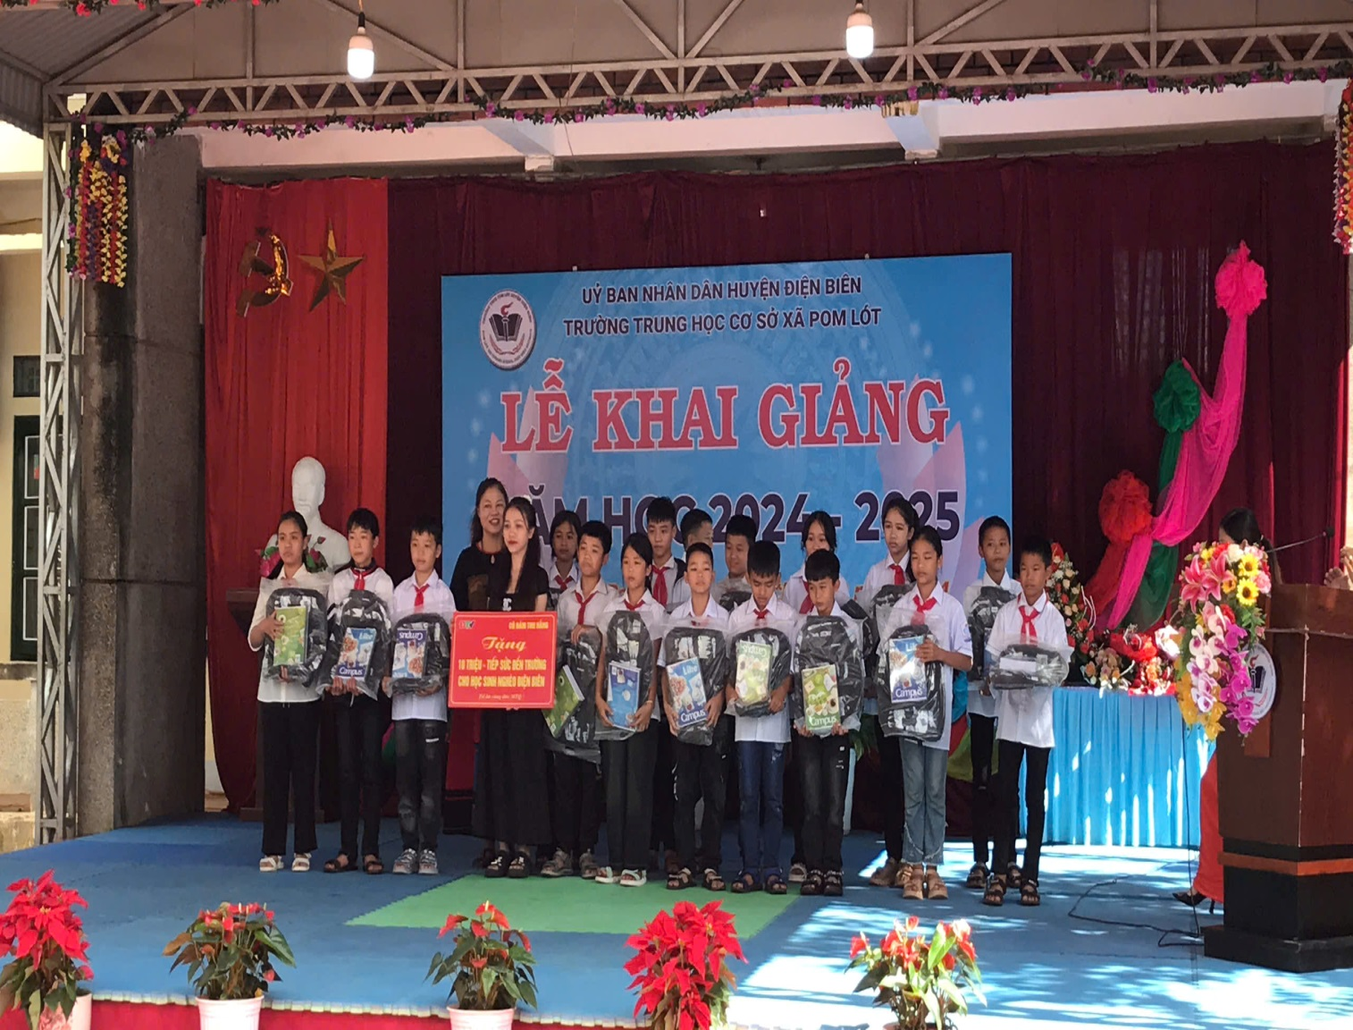
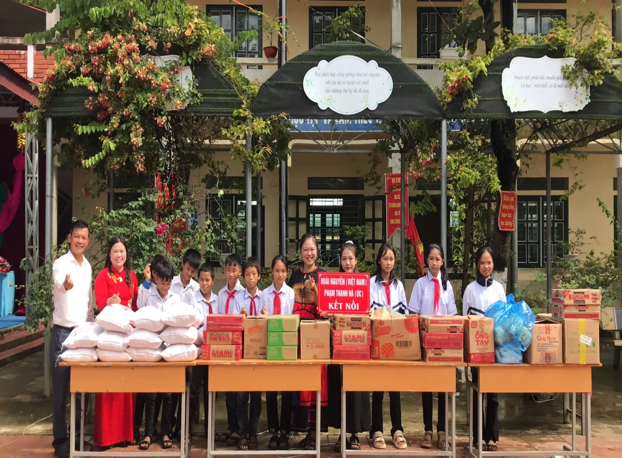
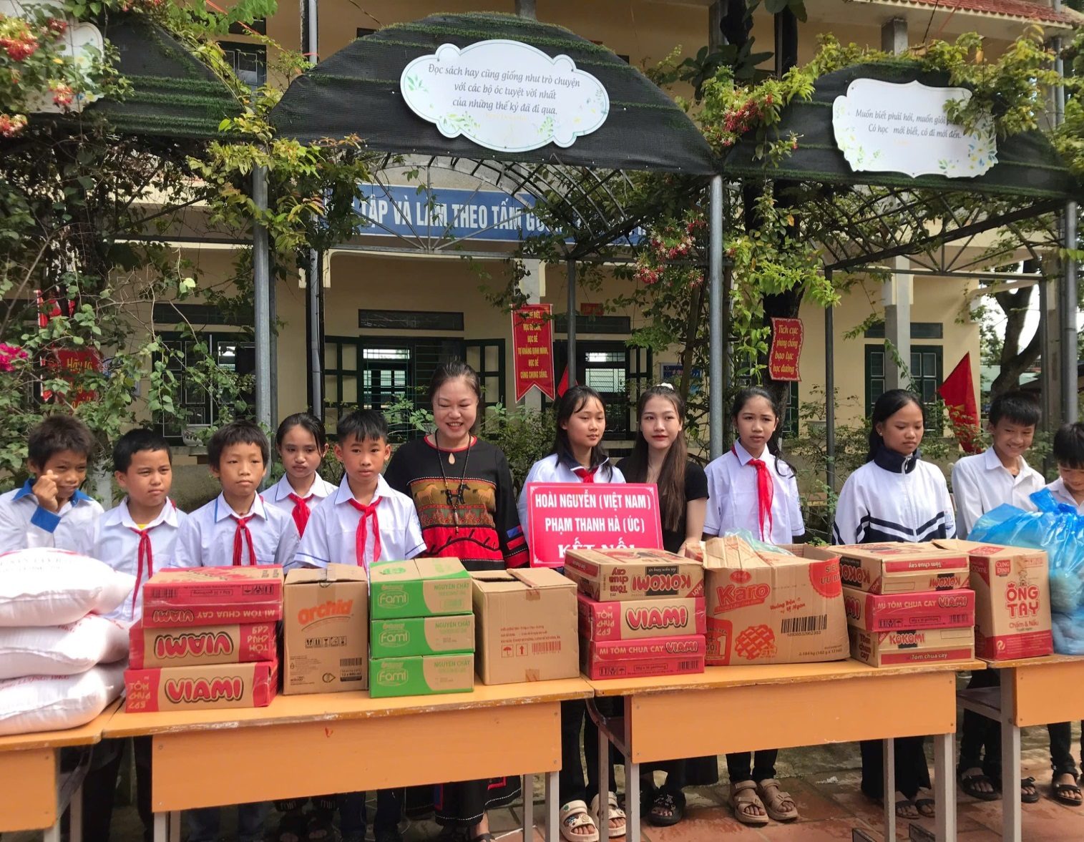
Các quý vị đại biểu, các vị khách quý tặng hoa chúc mừng những thành tích của nhà trường.
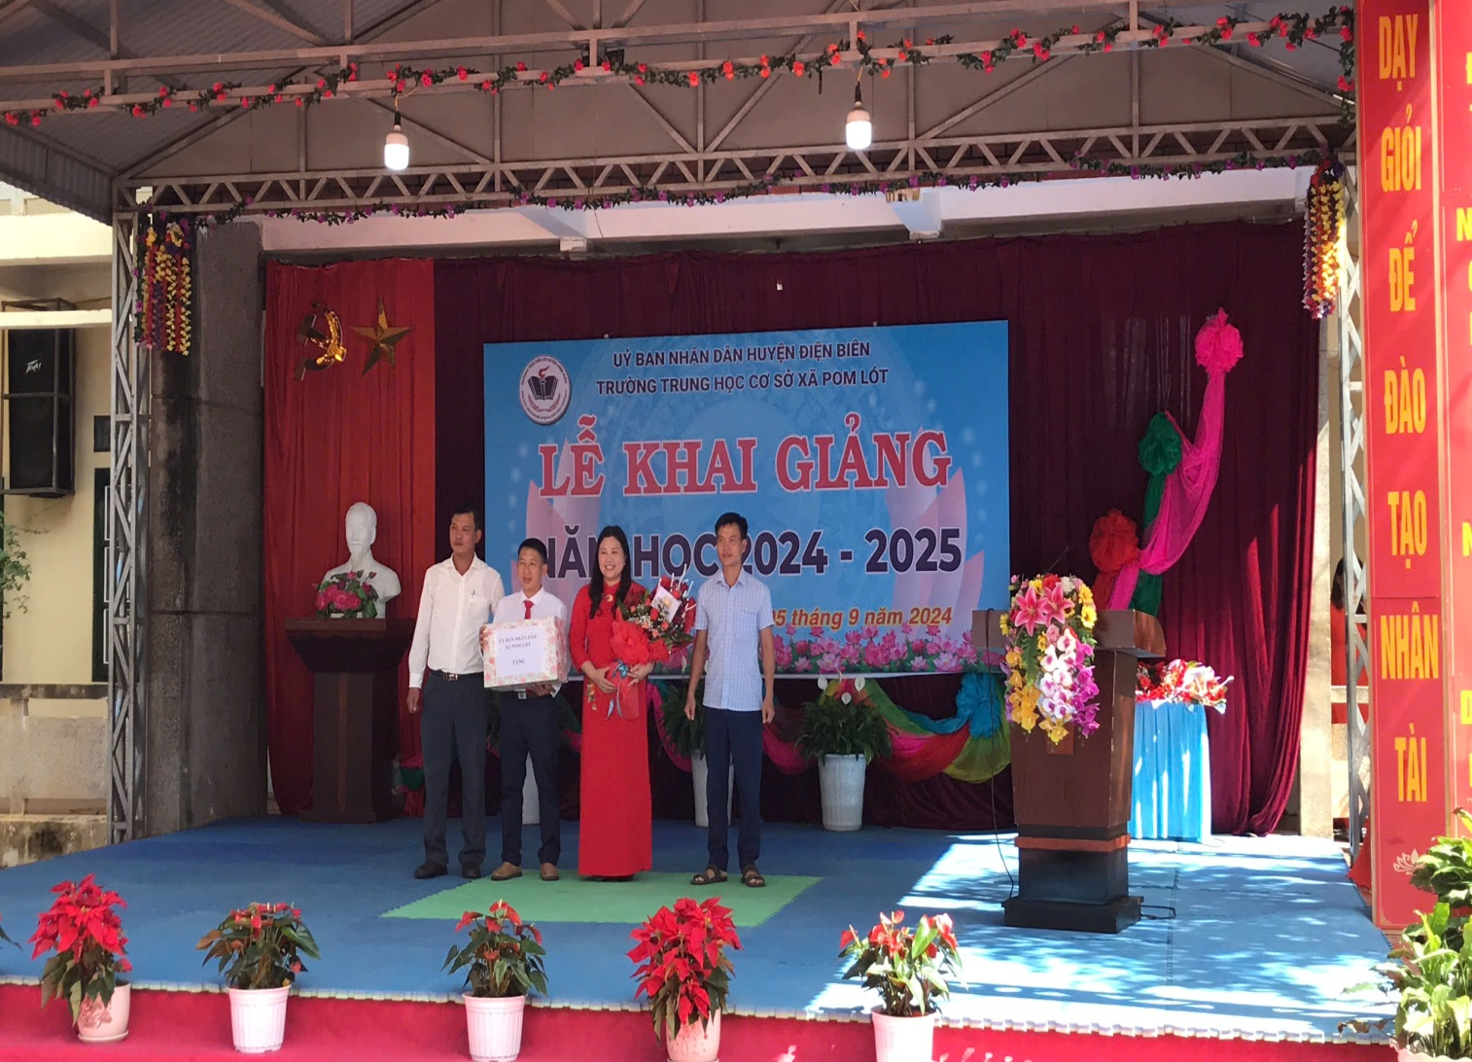
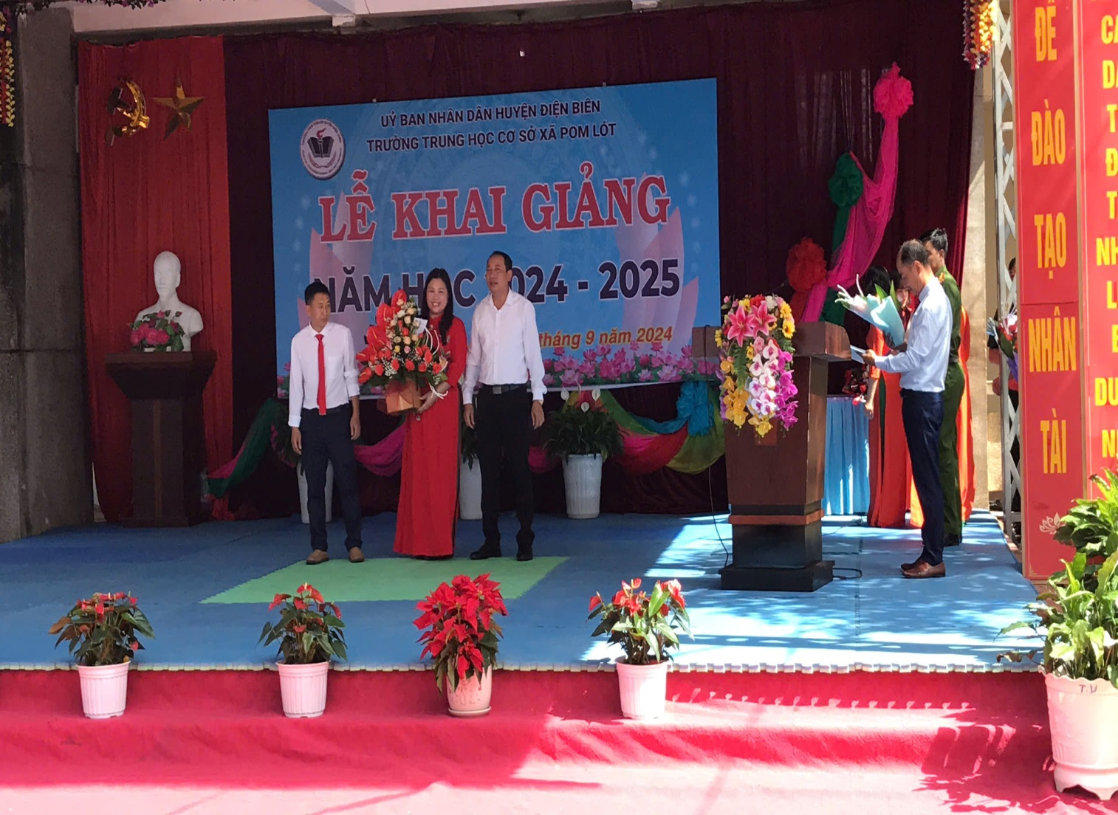
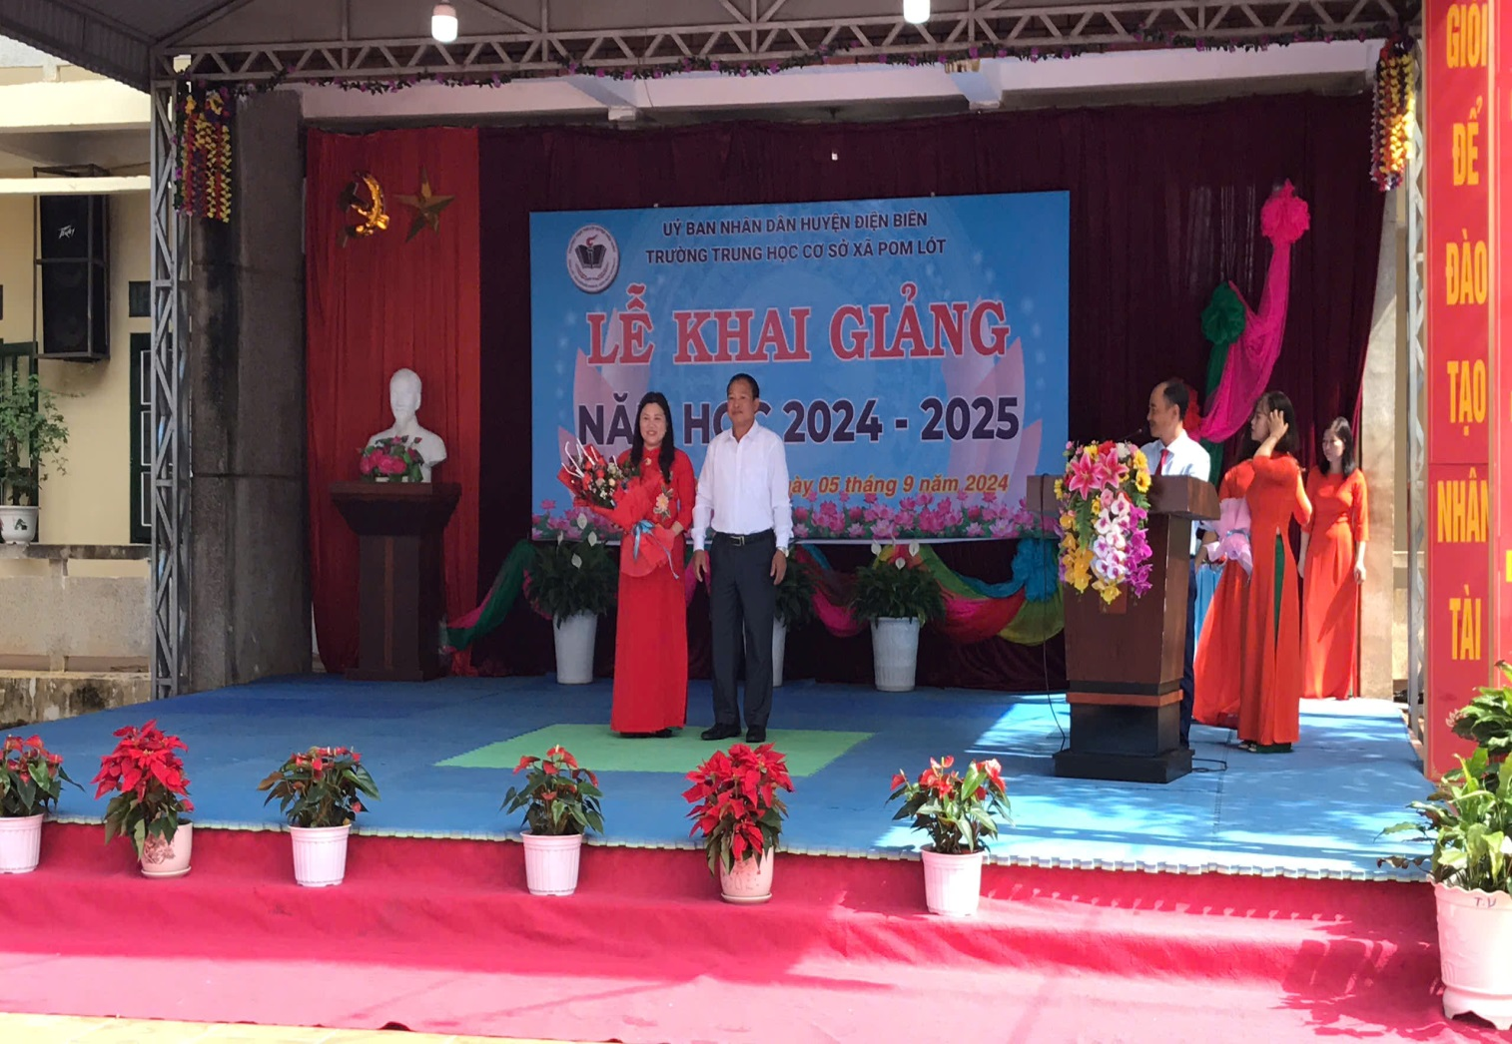
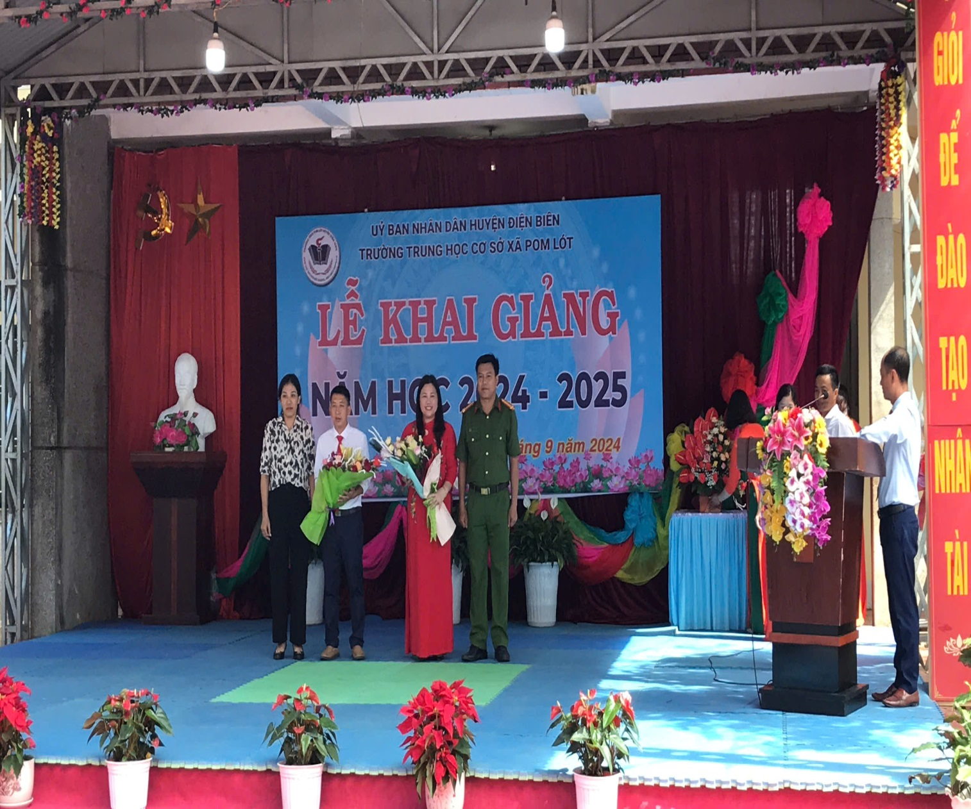
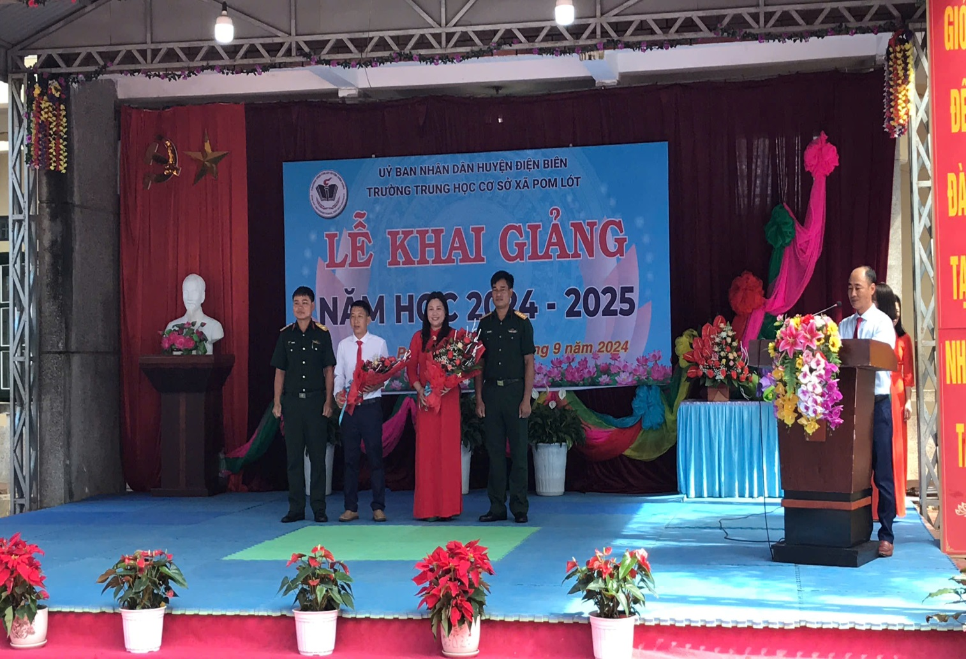
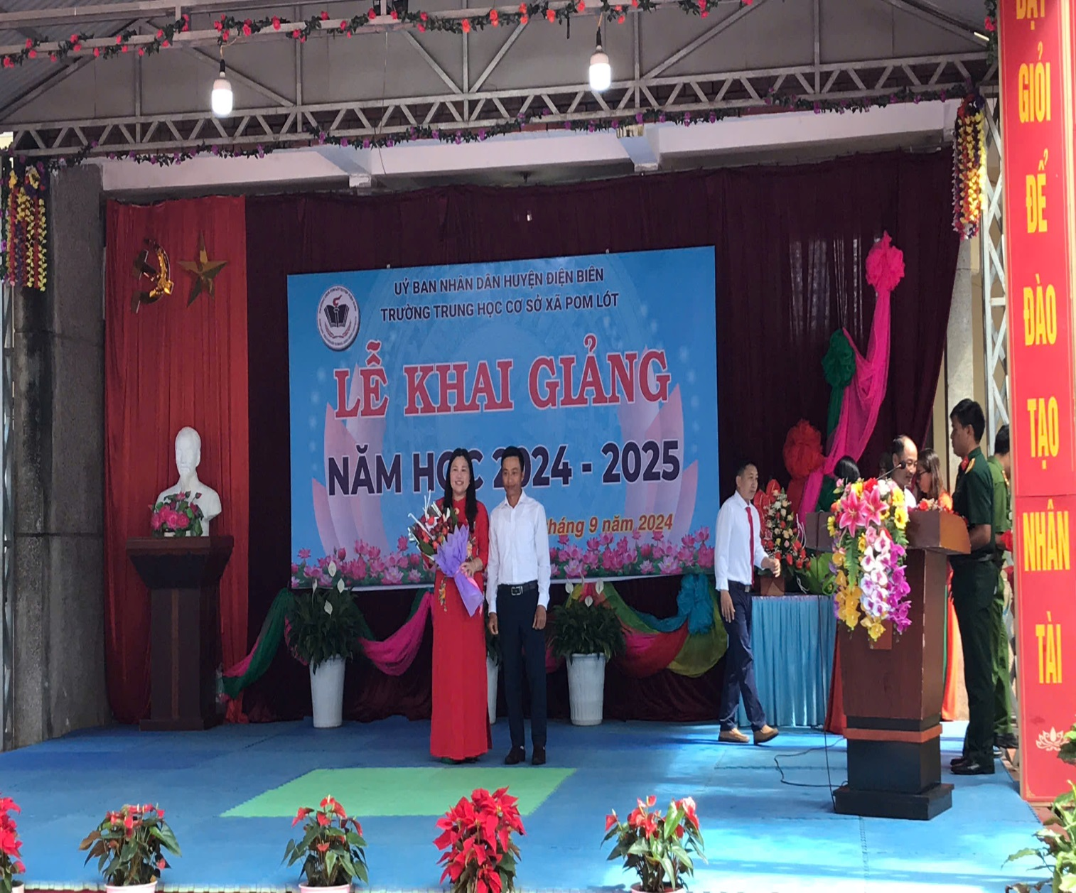
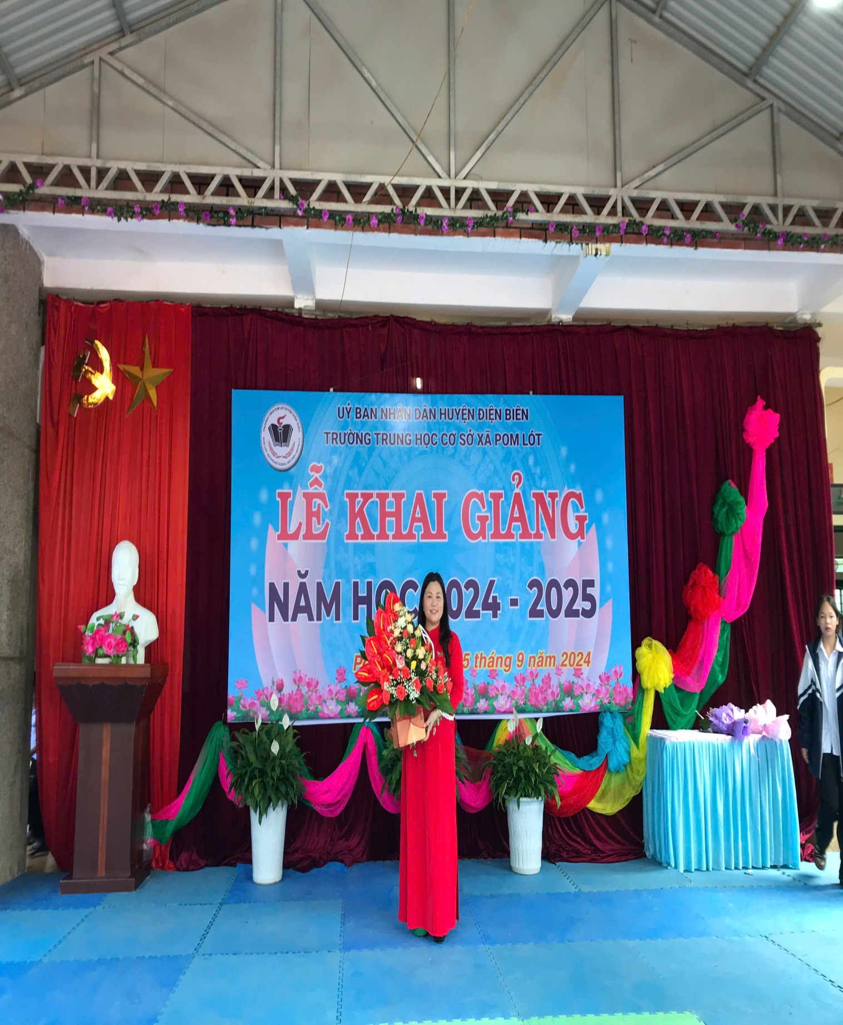
Các quý vị đại biểu, các vị khách quý tham gia phần hội “Múa xòe, nhảy sạp” cùng tập thể CBGV, người lao động, các bậc phụ huynh và các em học sinh trong nhà trường.
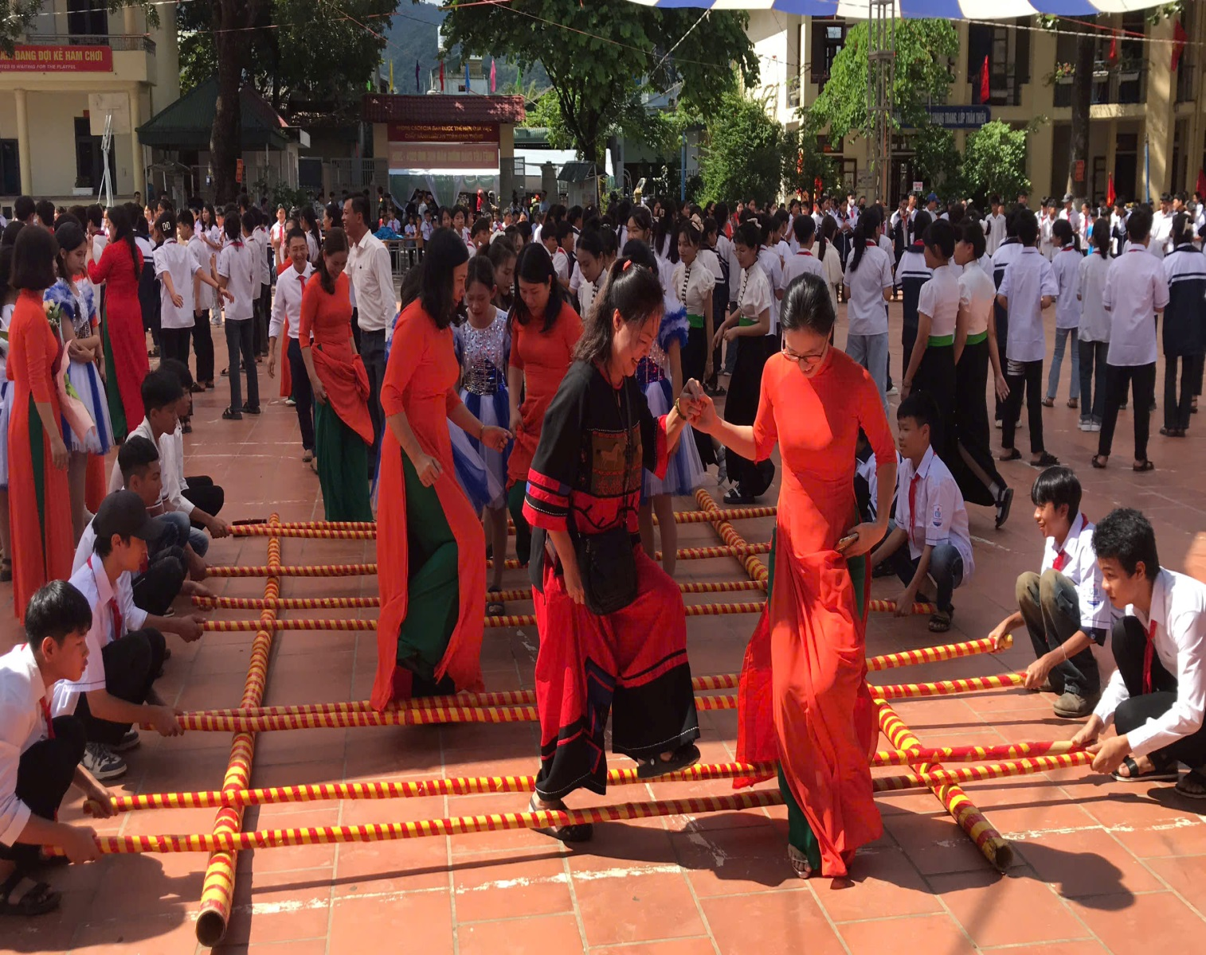
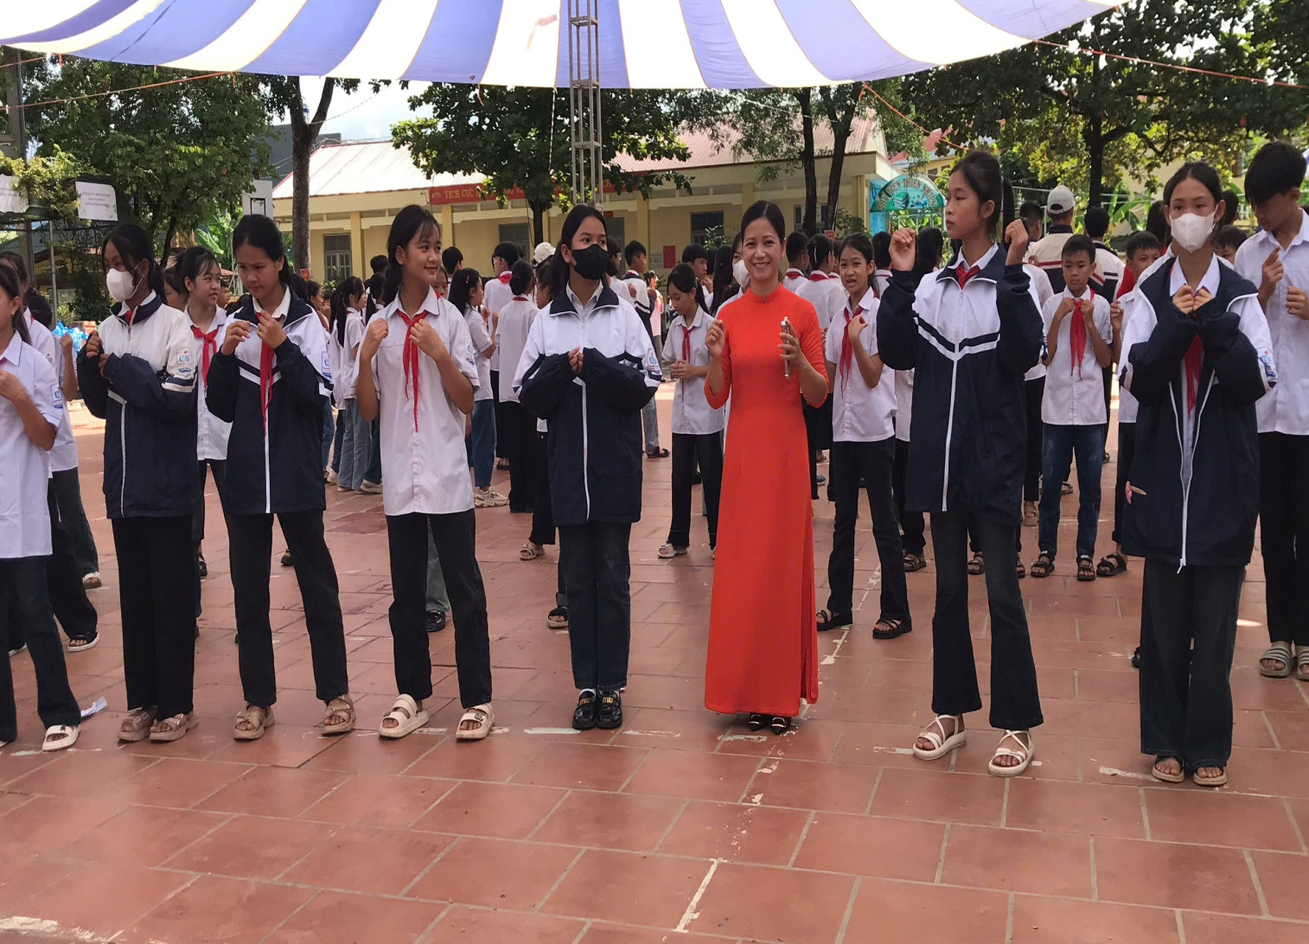
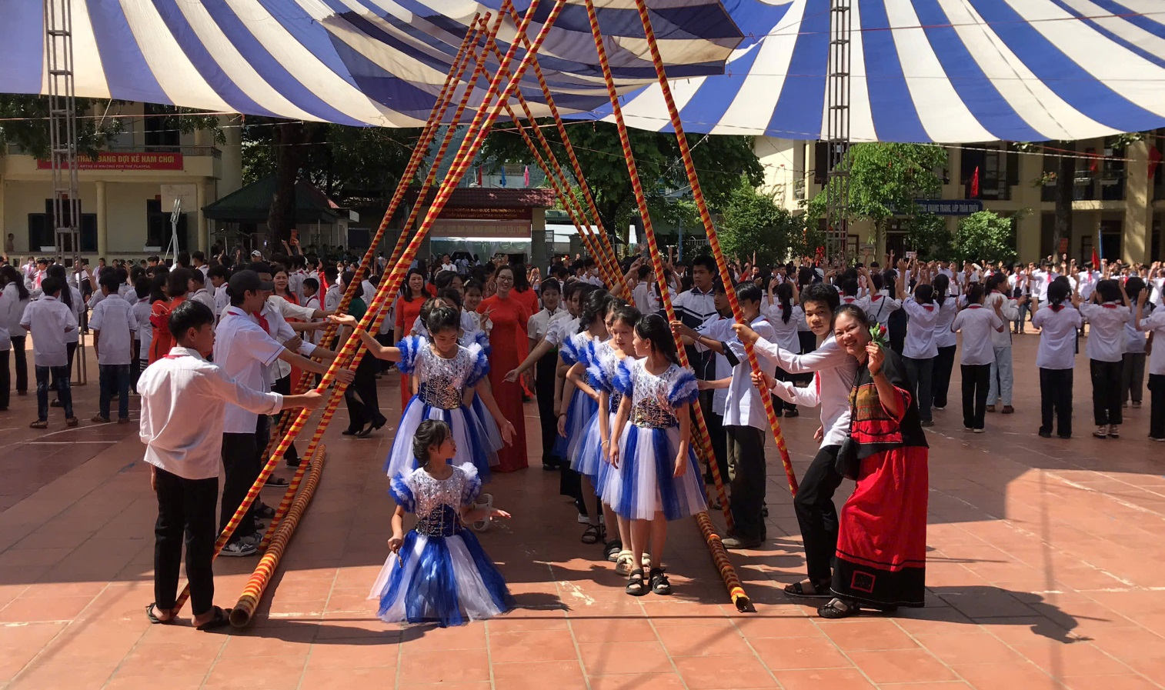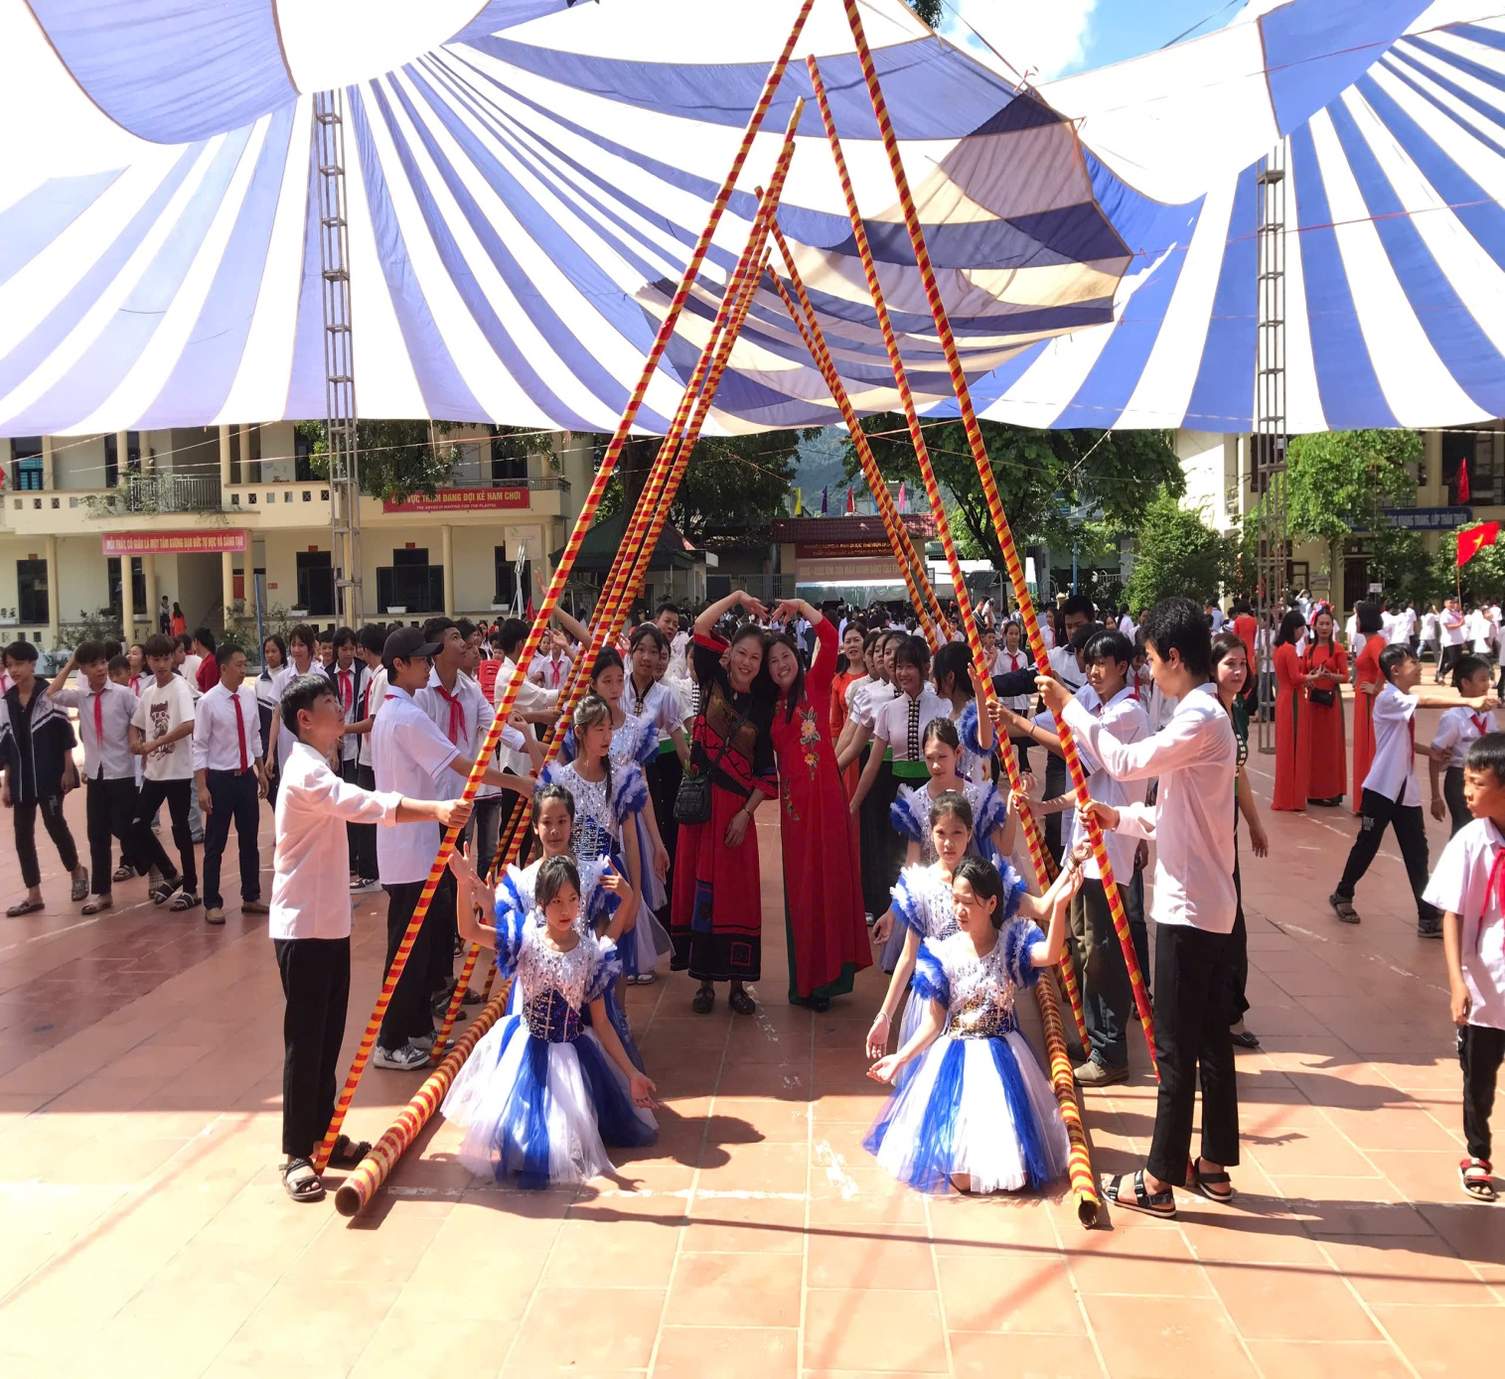

C

Các đại biểu chụp ảnh lưu niệm cùng tập thể CBGV, người lao động và học sinh nhà trường.
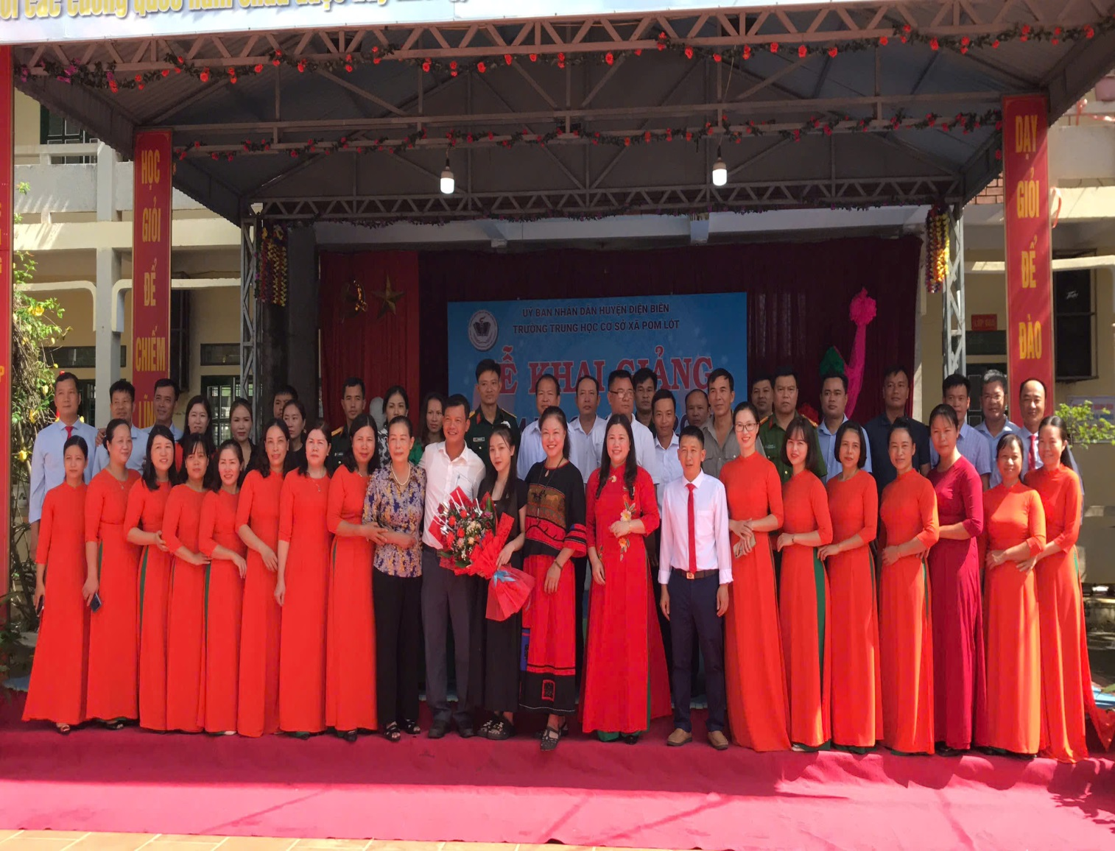
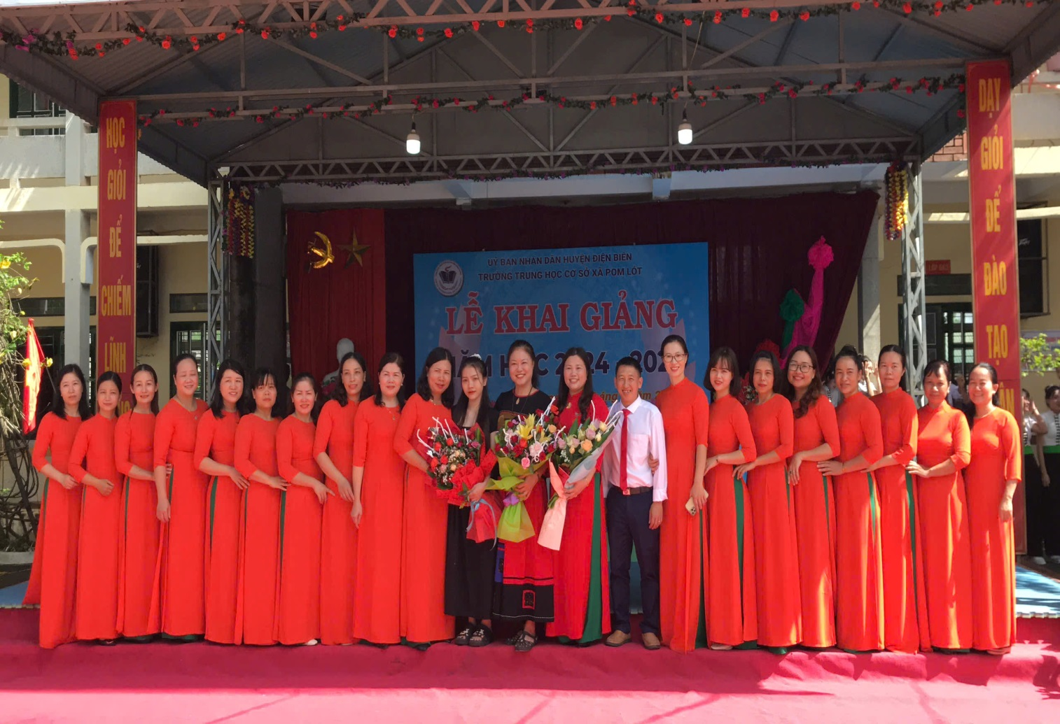
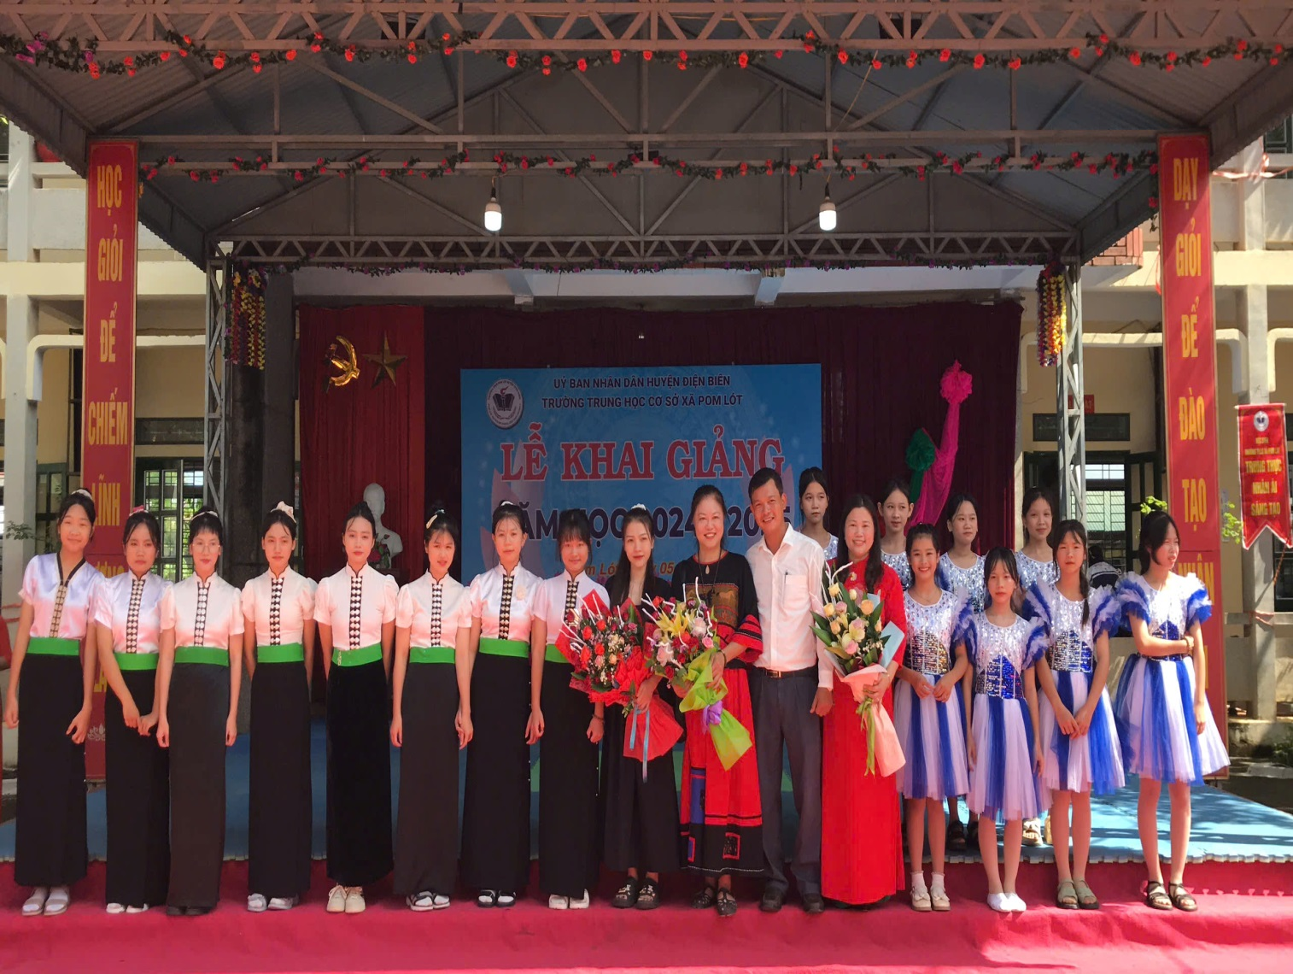
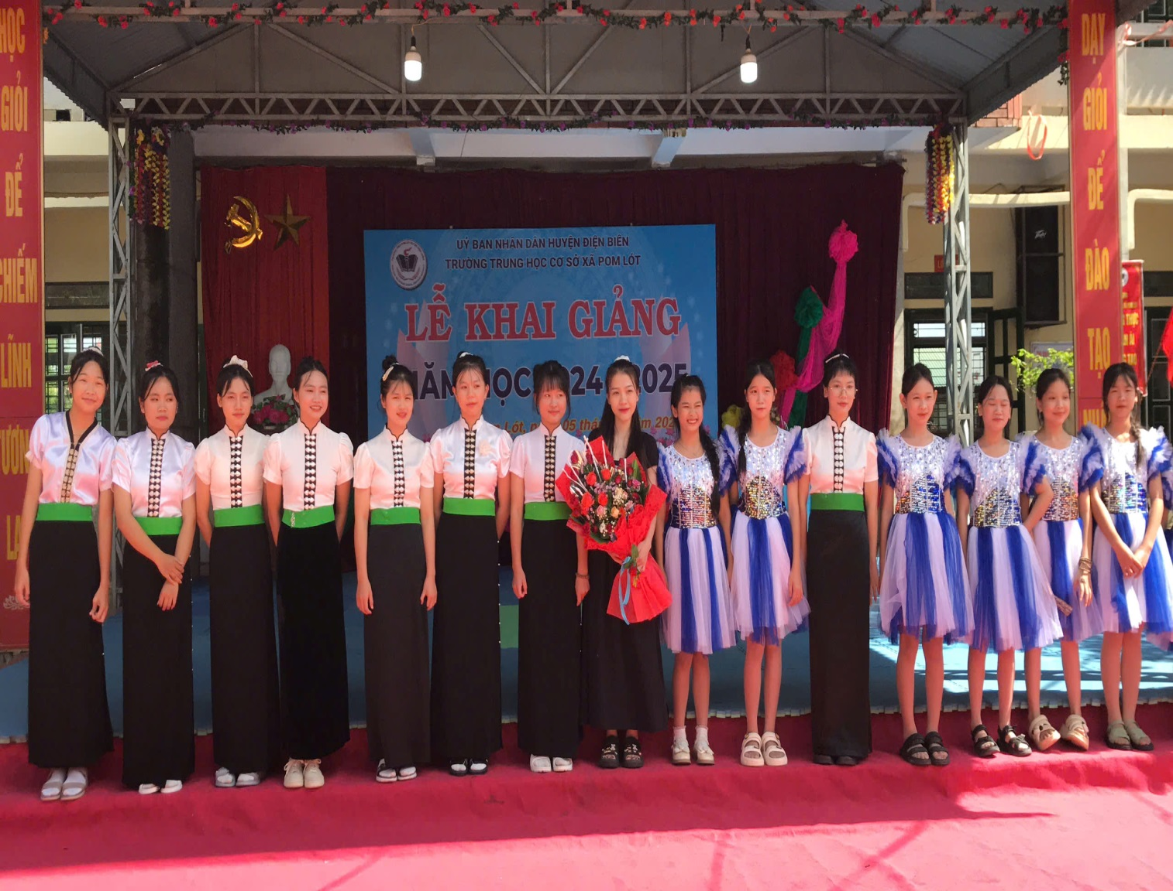
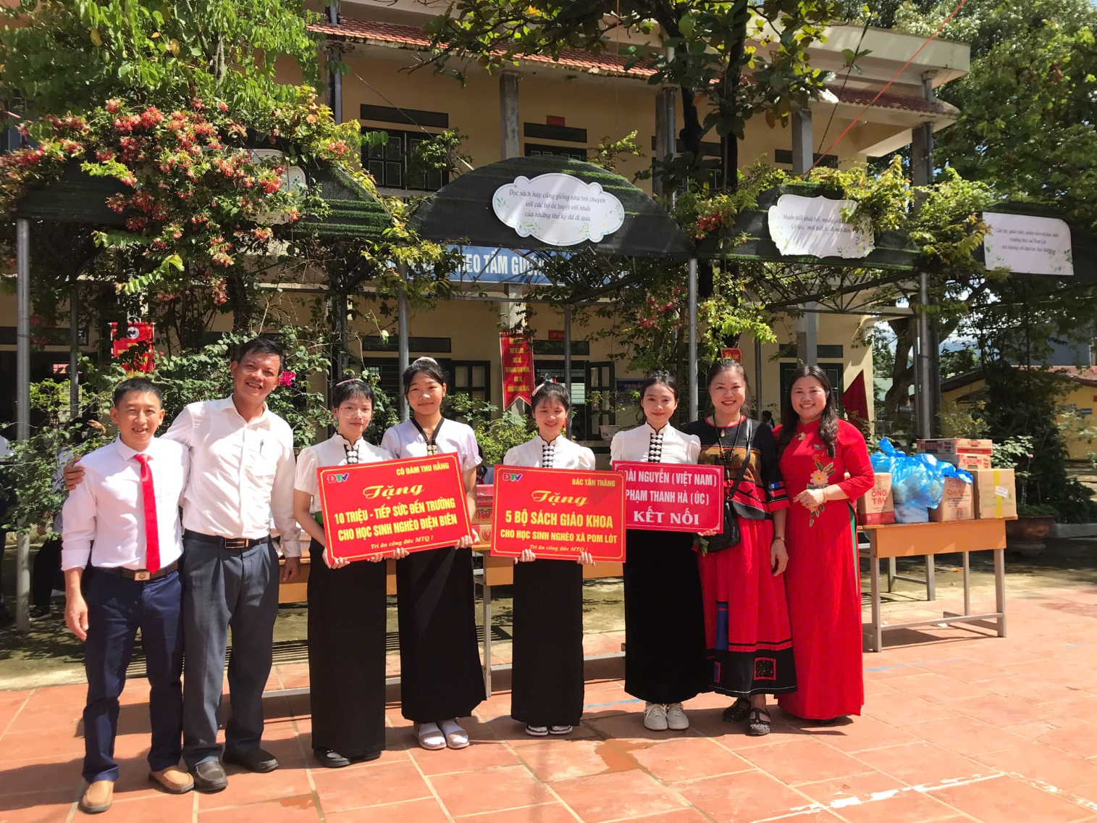
Năm học 2024 – 2025, Trường THCS xã Pom Lót có hơn 600 học sinh. Xác định đây là năm học Chương trình giáo dục phổ thông 2018 được triển khai ở tất cả các lớp (từ lớp 1 đến lớp 12); năm học đầu tiên tổ chức Kỳ thi tốt nghiệp THPT theo Chương trình GDPT 2018; nhằm thực hiện hiệu quả việc đổi mới căn bản, toàn diện giáo dục với chủ đề: “Đổi mới sáng tạo, nâng cao chất lượng, đoàn kết kỷ cương”, Trường THCS xã Pom Lót tiếp tục triển khai và thực hiện hiệu quả Chỉ thị số 05 của Bộ Chính trị về đẩy mạnh học tập và làm theo tư tưởng, đạo đức, phong cách Hồ Chí Minh. Tăng cường nề nếp, kỷ cương, trách nhiệm trong nhà trường, nâng cao đạo đức nghề nghiệp trong giáo dục đạo đức học sinh.
Đồng thời, tiếp tục thực hiện hiệu quả phong trào thi đua với chủ đề “Đổi mới, sáng tạo trong dạy và học”, đưa nội dung của cuộc vận động “Mỗi thầy, cô giáo là một tấm gương đạo đức, tự học và sáng tạo” và phong trào thi đua “Xây dựng trường học thân thiện, học sinh tích cực” thành các hoạt động thường xuyên trong nhà trường. Xây dựng tập thể đoàn kết, quyết tâm thi đua “dạy tốt - học tốt”; thực hiện tốt nhiệm vụ năm học mới./.

